Міністерство охорони здоров’я України
Ніжинський медичний коледж
Чернігівської обласної ради

ЗАТВЕРДЖУЮ
Заступник директора з навчальної роботи
___________В.Д.Рута
«___»_________2017р.

Методична розробка

практичного заняття
з предмету Педіатрія
на основі компетентнісного підходу
на тему:
«Кір, краснуха, скарлатина»

Спеціальність Акушерська справа, ІІ Курс
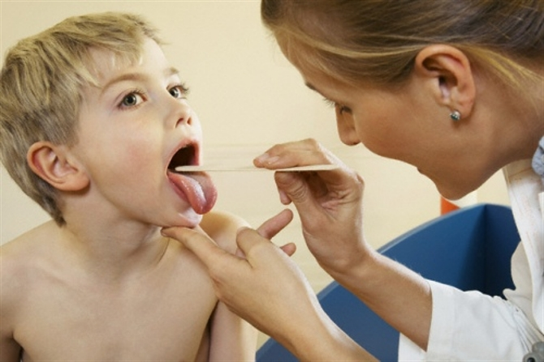
Підготувала: викладач педіатрії вищої категорії, старший викладач
Михальченко Г.М.

Розглянуто та схвалено на засіданні
предметної циклової комісії дисциплін
професійної і практичної підготовки
(випускової циклової комісії)
зі спеціальності Акушерська справа
Протокол № _3_ від «_5_» жовтня 2017р.
Голова циклової комісії ___________ О.М. Підгорна

ПЛАН ПРАКТИЧНОГО ЗАНЯТТЯ

1. ТЕМА ЗАНЯТТЯ: «КІР, КРАСНУХА, СКАРЛАТИНА»
Практичне заняття з педіатрії, 2 курс,
спеціальність Акушерська справа

2. НАВЧАЛЬНІ ЦІЛІ ЗАНЯТТЯ:
№ п/п | Зміст | Рівень
ФАХОВІ КОМПЕТЕНТНОСТІ
Знати:
1. | Визначення, етіологію, епідеміологію краснухи, кору, скарлатини. | α - II
2. | Клінічну картину, класифікацію, ускладнення цих захворювань. | α - II
3. | Засвоїти клініку набутої та вродженої краснухи, її ускладнення. | α - II
4. | Вивчити лабораторну діагностику, лікування, специфічну та неспецифічну профілактику краснухи, кору, скарлатини. | α - II
5. | Проводити диференційну діагностику кору, краснухи, скарлатини. | α - IIІ
Вміти:
1. | Оцінювати стан хворого. | α - IIІ
2. | Збирати анамнез хвороби та епідеміологічний анамнез. | α - IIІ
3. | Проводити об’єктивне обстеження хворого. | α - IIІ
4. | Надавати невідкладну допомогу. | α - IIІ
5. | Проводити санітарно-протиепідемічні заходи у вогнищі. | α - IIІ
6. | Проводити специфічну та неспецифічну профілактику інфекційних захворювань. | α - IIІ
7. | Проводити санітарно-освітню роботу по профілактиці інфекційних захворювань. | α - IIІ
8. | Оформлення медичної документації. | α - IIІ
9. | Оволодіти практичними навичками:  - збирання анамнезу хвороби та епід. анамнезу;  - техніка проведення щеплення проти кору, краснухи, епідпаротиту;  - оформлення документації (форма № 063/о), термінове повідомлення (форма № 058/о), інформовану згоду (форма № 063-2/о);  - огляд ротоглотки;  - пальпація лімфатичних вузлів;  - розведення та введення антибіотиків;  - забір сечі на загальний аналіз, за Нечипоренком;  - прокоментувати результати дослідження загального аналізу сечі та загального аналізу крові;  - вміти надати невідкладну допомогу при:  - гіпертермічному синдромі;  - стенозуючому ларинготрахеїті;  - носовій кровотечі. | α - III
ЗАГАЛЬНІ КОМПЕТЕНТНОСТІ
1. | Здатність застосовувати теоретичні знання на практиці.
2. | Розвинути почуття професійної відповідальності за своєчасність і правильність проведених маніпуляцій і заходів для попередження інфекційних захворювань.
3. | Розвинути уявлення про вплив проведення активної імунізації на поширення інфекційних захворювань.
4. | Виробити почуття вимогливості до своїх дій при виконанні діагностичних маніпуляцій.
5. | Оволодіти навичками працювати в команді, бути лідером, прагнути до успіху.
6. | Вміти працювати з іншими в міждисциплінарній команді.
7. | Вміти приймати рішення в екстремальних ситуаціях, швидко та чітко надавати невідкладну допомогу хворому.
8. | Знаходити психологічний контакт з хворою дитиною та її родичами.
3. МЕТОДИ НАВЧАННЯ:
Підготовчий етап:
- Метод конкуруючих груп;
- бесіда-дискусія;
- метод кейсу.
Основний етап:
- Метод проблемного кейсу;
- рольова гра;
- «ротаційні трійки»;
- бесіда-дискусія;
- кейс-інцидент.
Заключний етап:
- Робота малими групами;
- «ротаційні трійки».

4. МІЖДИСЦИПЛІНАРНА ІНТЕГРАЦІЯ:
№  п/п | Дисципліна | Знати | Вміти
I Попередні (забезпечуючі) дисципліни
 | Загальний догляд за хворими та медична маніпуляційна техніка | Найпростіші методи фізіотерапії. |  | Техніка накладання гірчичників, зігрівального та охолоджувального компресів, проведення інгаляцій.
 |  | Виписування, зберігання та застосування лікарських засобів. |  | Техніка п/ш, в/в, в/м ін’єкцій.  Закапування крапель у ніс, вуха, очі. Техніка забору крові для біохімічного дослідження.
 |  | Участь акушерки в лабораторних та інструментальних дослідженнях. |  | Підготовка пацієнтів і взяття сечі для загального дослідження, за методами Нечипоренко.
2. | Фармакологія | Нестероїдні протизапальні засоби, їх дія. |  | Методика застосування.
 |  | Групи антибактеріальних засобів їх характеристика. |  | Особливості розведення і введення.
 |  | Муколітичні засоби. |  | Показання до застосування.
3. | Анатомія людини | Лімфатична система.  Дихальна система. |  | Методика обстеження.
4. | Основи мікробіології | Забір матеріалу для дослідження. |  | Вміти проводити мазок із зіва на стрептокок, змиви з носоглотки для вірусного обстеження.
II Наступні дисципліни ті, що забезпечуються.
1. | Інфекційні хвороби. | Кір, краснуха, скарлатина. |  |  | Пальпація лімфатичних вузлів, огляд зіва.
2. | Хвороби вуха, горла, носа. | Отити, ангіни, риніти. |  |  | Огляд зіва, накладання компресу на вухо, закапування крапель в очі, вуха, ніс.
3. | Шкірні та венеричні хвороби. | Алергічні захворювання, токсикодермії, псевдотуберкульоз, стафілококова інфекція. |  |  | Обстеження шкіри.
4. | Епідеміологія. | Кір, краснуха, скарлатина. |  |  | Специфічна і неспецифічна профілактика.
5. | Акушерство. | Екстрагенітальна патологія і вагітність. |  |  | Діагностика інфекційних захворювань у вагітних.  Збір епід. анамнезу у вагітних.
III Внутрішньо предметна інтеграція
1. | Педіатрія  Педіатрія  Педіатрія  Педіатрія | АФО органів дихання у дітей.  АФО органів кровообігу.  Методика обстеження дитини. Семіотики основних захворювань.  Захворювання нирок і сечових шляхів.  Захворювання системи крові. Анемія. |  |  | Визначення частоти дихальних рухів.  Визначення частоти серцевих скорочень та властивостей пульсу.  Пальпація лімфатичних вузлів.  Збирання анамнезу життя, хвороби, епід. анамнезу.  Забір сечі для дослідження.  Оцінювання гемограм.

5. ЛІТЕРАТУРА
Основна:
- С.К. Ткаченко “Педіатрія з курсом дитячих інфекцій та основами імунопрофілактики”, Київ ВСВ «Медицина», 2014 рік.
- Ю.В. Марушко, С.А. Пісоцька, Т.В. Гищак, Т.В. Марушко «Клінічне обстеження та семіотика уражень органів і систем у дітей», Київ, 2013 рік.
- Ю.В. Марушко, Г.Г. Шеф «Невідкладна педіатрія», Київ, 2014рік.
- Ю.В. Марушко, Т.В. Гищак, Ю.І. Тодика «Маніпуляції в педіатрії. Показання та техніка виконання», Київ, 2013 рік.
- О.А. Голубовська “Інфекційні хвороби”, Київ ВСВ «Медицина», 2012 рік.

Додаткова:
- О.П. Волосовець “Невідкладні стани в педіатрії”, Харків «Прапор», 2008 рік.
- И.В. Богадельников «Справочник по инфекционным болезням у детей», Симферополь, 2010 г.
- Протоколи діагностики та лікування інфекційних хвороб у дітей.
- Наказ МОЗ України № 595, № 551, № 740, № 798, № 223, № 995.

Методична:
- Ю.В. Марушко, І.Б. Єршова «Ділові клінічні ігри з педіатрії», Луганськ – 2011 рік;
- С.Д. Максименко, М.М. Філоненко «Педагогіка вищої медичної освіти», Київ, 2014 рік.

СТРУКТУРА ПРАКТИЧНОГО ЗАНЯТТЯ

І. Підготовчий етап (тривалість 45 хвилин)
Організаційна частина заняття.
Викладач перевіряє присутність студентів на занятті, відмічає відсутніх в академічному журналі, проводить контроль готовності студентів до заняття (зовнішній вигляд, наявність медичних рукавичок, алгоритмів, методичних вказівок) та готовність кабінету до заняття (наявність оснащення).
Повідомлення теми:
«КІР, КРАСНУХА, СКАРЛАТИНА»
Мета заняття:
Вивчити етіологію, епідеміологію, клінічну картину, ускладнення, діагностику, лікування, проведення протиепідемічних заходів у вогнищі кору, краснухи, скарлатини. Оволодіти фаховими та загальними компетентностями за допомогою впровадження в навчальний процес інтерактивних методів навчання.
Мотивація навчальної діяльності
На сьогоднішній день проблема так званих «дитячих» інфекцій в Україні та світі надзвичайно актуальна, ці інфекційні захворювання перестали бути дитячими, адже останнім часом поширеність кору, краснухи, епідпаротиту та інших захворювань зростає у дорослих. Ми добре знаємо, що особливо в акушерській практиці ці інфекційні захворювання небезпечні для вагітних жінок.
Відомо, що через погіршення показників охоплення щепленнями в Україні виникла епідемія кору. Тільки за 2017 рік було зареєстровано 4782 випадків кору, найбільше хворих було в Івано-Франківській області – 1344 чоловіки, в Одеській – 1256 чоловік, в Закарпатській – 637 людей. Серед усіх хворих за минулий рік 75 % - це діти. В Одеській області за минулий рік померло 5 людей, з них - 3 дітей, а в січні 2018 року померла ще одна дитина.
Отже, кір залишається однією з найпоширеніших інфекцій і в наші дні. Проте акценти змістилися: якщо раніше кір був типовою дитячою інфекцією, то зараз він все більше реєструється в дорослих. Пояснюється це тим, що сприйнятливість до даної інфекції тотальна, вона не залежить від віку, тому обов’язкові щеплення захищають дітей, але не захищають дорослих.
Актуальність кору підтверджується небезпечними ускладненнями цієї інфекції, зокрема частим виникненням пневмонії і можливим ураженням ЦНС з розвитком енцефаліту, що може закінчуватись летально. З’явились переконливі докази про зв'язок кору з повільними інфекціями такими, як склерозивний паненцефаліт, розсіяний склероз, системний вовчок.
Краснуха – це одна з найпоширеніших дитячих інфекцій у світі. Особливо вона небезпечна для вагітних, адже у плода розвиваються тяжкі вади розвитку класична тріада: глухота, очні аномалії та вроджені вади серця. Тому констатація інфікування вагітних на ранній стадії (до 14 – 16-го тижня) є абсолютним показанням до переривання вагітності.
Якщо говорити про скарлатину, то в наш час найбільше зустрічається легка форма (біля 90 % випадків). Але найбільшу небезпеку для здоров’я мають стерті легкі і тяжкі форми захворювання. Вони можуть залишитись нелікованими, що призводить до тяжких пізніх ускладнень.
До тяжких форм скарлатини відносять токсичну, септичну і токсико-септичну форми, клінічними проявами яких є розвиток гнійних ускладнень з боку серця, нирок, кісток, суглобів. В акушерській практиці може зустрічатися екстрабуккальна скарлатина, післяпологова форма.
Отже, знання етіології, епідеміології, клініки, діагностики, лікування та профілактики краснухи, кору, скарлатини мають надзвичайно важливе значення в медичній практиці. Вони дадуть можливість медичним працівникам своєчасно попередити, провести специфічну профілактику захворювань, а також виявити ці захворювання і недопустити поширення інфекційної хвороби.
МАТЕРІАЛИ МЕТОДИЧНОГО ЗАБЕЗПЕЧЕННЯ ПІДГОТОВЧОГО ЕТАПУ ЗАНЯТТЯ:
Теоретичні питання до заняття:
- Розкажіть визначення, етіологію, епідеміологію кору.
- Розкажіть класифікацію, періоди хвороби, охарактеризувати атипові форми кору.
- Назвіть ускладнення, лабораторну діагностику, лікування, заходи у вогнищі кору.
- Розкажіть визначення, етіологію, епідеміологію, класифікацію краснухи.
- Охарактеризуйте клініку набутої та вродженої краснухи, її ускладнення.
- Назвіть лабораторну діагностику, лікування специфічну та неспецифічну профілактику краснухи.
- Розкажіть визначення, етіологію, епідеміологію, патогенез скарлатини.
- Дайте характеристику клінічним проявам скарлатини та її ускладненням.
- Розкажіть лабораторну діагностику скарлатини, лікування, заходи по відношенню до хворих і контактних осіб.
- Проведіть диференційну діагностику кору, краснухи, скарлатини.

Проблемні запитання:
- Епідемія кору в Україні. Причини її виникнення.
- Проблема вакцинації в Україні. Відсутність вакцин.
- Кір та краснуха у вагітних жінок.
- Проблеми вродженої краснухи.

КОНТРОЛЬНІ ЗАВДАННЯ (МЕТОД КЕЙСУ) ДЛЯ ПЕРЕВІРКИ ПОЧАТКОВОГО РІВНЯ ЗНАНЬ ТА ВМІНЬ СТУДЕНТІВ
Завдання для команди № 1
ЗАДАЧА
В інфекційну лікарню звернувся хлопець 14 років. Скаржиться на підвищення температури тіла до 39 ° С, кашель, нежить, сльозотечу, світлобоязнь.
Об’єктивно: ознаки кон’юнктивіту, гіперемія мигдаликів, на м’якому піднебінні – червоні плями, на слизових оболонках щік в ділянці кутніх зубів спостерігаються білуватого кольору плями, які не знімаються шпателем. Обговоріть умову задачі між учасниками команди № 1 та поставте орієнтовний діагноз. Виберіть командира та експерта команди, розподіліть, хто буде відповідати на ті чи інші завдання.
ЗАВДАННЯ № 1
1. Поставте попередній діагноз та обґрунтуйте його.
2. Назвіть актуальну проблему сьогодення щодо цього захворювання.
3. Розкажіть: визначення, етіологію, епідеміологію цього захворювання.
ЗАВДАННЯ № 2
1. Розкажіть класифікацію, назвіть періоди захворювання та основні діагностичні критерії.
ЗАВДАННЯ № 3
1. Перерахуйте основні параклінічні дослідження, ускладнення, лікування, специфічну та неспецифічну профілактику захворювання.
ПОДАЛЬШІ ДІЇ:
- Вислухати доповнення до відповідей інших членів команди №1.
- Виступ експерта команди № 2 (доповнення, виправлення помилок, цікаві думки).
- Виступ експерта команди № 3 (доповнення, виправлення помилок, цікаві думки).
- Провести обговорення проблемних питань в бесіді-дискусії, в якій беруть участь всі учасники команд.
Завдання для команди № 2
ЗАДАЧА
До вас звернулася мама дівчинки 5 років зі скаргами на підвищення температури тіла до 38 º С, нежить, висипку на тілі. При огляді було виявлено, що дитина хворіє 3-й день. Об’єктивно: слизова ротоглотки гіперемійована, при пальпації спостерігаються болючі лімфатичні вузли розміром до 2,0 см. в діаметрі, по всьому тілу – дрібна, плямисто-папульозна висипка з найбільшою локалізацією на сідницях та спині. Обговоріть умову задачі між учасниками команди № 2 та поставте орієнтовний діагноз. Виберіть командира та експерта команди, розподіліть, хто буде відповідати на ті чи інші завдання.
ЗАВДАННЯ № 1
1. Поставте попередній діагноз та обґрунтуйте його.
2. Дайте визначення, розкажіть етіологію та епідеміологію захворювання. Назвіть причини, через які студенти спеціальності Акушерська справа повинні добре знати це захворювання.
ЗАВДАННЯ № 2
1. Класифікація краснухи. Назвати діагностичні критерії набутої та природженої форми краснухи.
ЗАВДАННЯ № 3
1. Назвіть параклінічні дослідження, ускладнення, лікування, специфічну та неспецифічну профілактику захворювання.
ПОДАЛЬШІ ДІЇ:
- Вислухати доповнення до відповідей інших членів команди №2.
- Виступ експерта команди № 1 (доповнення, виправлення помилок, цікаві думки).
- Виступ експерта команди № 3 (доповнення, виправлення помилок, цікаві думки).
- Провести обговорення проблемних питань в бесіді-дискусії, в якій беруть участь всі учасники команд.

Завдання для команди № 3
ЗАДАЧА
До дівчинки 6 років був викликаний лікар «швидкої допомоги». Скарги матері на високу температуру тіла до 39 º С, біль в горлі, висипку на тілі. Під час огляду - стан дитини середньої тяжкості: мигдалики яскраво гіперемійовані, набряклі, в ділянках лакун білі гнійні нальоти, які добре знімаються шпателем, язик обкладений білим нальотом. Пальпуються болючі підщелепні лімфатичні вузли, розмірами 2,0 на 2,0 см. В перший день захворювання на згинальних поверхнях кінцівок, бокових частинах тулуба внизу живота на шиї з'явилась дрібно-точкова висипка на гіперемійованому тлі шкіри. В ділянці носо-губного трикутника висипки не було. Обговоріть умову задачі між учасниками команди № 3 та поставте орієнтовний діагноз. Виберіть командира та експерта команди, розподіліть, хто буде відповідати на ті чи інші завдання.
ЗАВДАННЯ № 1
1. Поставте попередній діагноз та обґрунтуйте його.
2. Дайте визначення, розкажіть етіологію, епідеміологію і патогенез захворювання. Чи може зустрічатись це захворювання в роботі акушерки.
ЗАВДАННЯ № 2
1. Розкажіть класифікацію, назвіть діагностичні критерії типової форми захворювання.
ЗАВДАННЯ № 3
1. Дайте клінічну характеристику тяжким формам скарлатини та естрабукальної форми.
2. Назвіть ускладнення, параклінічні методи дослідження.
3. Лікування та ізоляція хворих та контактних.
ПОДАЛЬШІ ДІЇ:
- Вислухати доповнення до відповідей інших членів команди №2.
- Виступ експерта команди № 1 (доповнення, виправлення помилок, цікаві думки).
- Виступ експерта команди № 2 (доповнення, виправлення помилок, цікаві думки).
- Провести обговорення проблемних питань в бесіді-дискусії, в якій беруть участь всі учасники команд.
Контроль виконання позааудиторної самостійної роботи
Форма виконання: заповнення діагностично-диференційної таблиці.
Диференційно-діагностична таблиця кору, скарлатини, краснухи
№ п/п | Показник | Кір | Скарлатина | Краснуха
1. | Вік хворих
2. | Інкубаційний період
3. | Продромальний період
4. | Збільшення лімфатичних вузлів
5. | Характер висипки
6. | Локалізація висипки на тілі
7. | Пігментація
8. | Діагностика
9. | Загальний аналіз крові
10. | Ускладнення
11. | Проведення специфічної профілактики
12. | Термін ізоляції хворого
13. | Термін ізоляції контактних
14. | Протиепідемічні заходи у вогнищі

ІІ. Основний етап
Формування професійних навичок і вмінь (тривалість 90 хвилин)
Проведення професійного тренінгу.
МАТЕРІАЛИ МЕТОДИЧНОГО ЗАБЕЗПЕЧЕННЯ ОСНОВНОГО ЕТАПУ ЗАНЯТТЯ:
СТРУКТУРНО-ЛОГІЧНА СХЕМА НА ТЕМУ: «КРАСНУХА»
Краснуха – це гостре інфекційне захворювання яке викликається РНК-вмісним вірусом (Rubivirus) з повітряно-краплинним шляхом передачі характеризується помірною інтоксикацією, дрібноплямистою висипкою, катаральними явищами, лімфаденопатією, нерідким ураженням плода.

Визначення

Етіологія
Збудник – РНК-вмісний вірус (Rubivirus) стійкий до низьких температур, антибіотиків, чутливий до високої температури, до дії хімічних агентів, інактивується під дією ефіру, формаліну. Вірус має сферичну форму.

Джерелом інфекції є хвора людина. Хворий заразний в останній тиждень інкубаційного періоду і в перший тиждень хвороби. Основним джерелом інфекції є діти, в тому числі й новонароджені з природженою червоною висипкою. Він виділяється з організму протягом 19-ти місяців після народження.

Епідеміологія

Вхідними воротами є слизова оболонка верхніх дихальних шляхів і шкіра. Вірус→в регіонарні лімфовузли і кров→вірусемія з наступною фіксацією в клітинах макрофагів та епітелію.

Патогенез

Вроджена - класична тріада: катаракта, вади серця, глухота.
Клініка
Набута – епіданамнез, зимово-весняна сезонність, помірні катаральні явища, наявність енантеми на слизовій твердого піднебіння, характерна плямисто-папульозна висипка рожевого кольору з локалізацією на розгинальних поверхнях кінцівок спини і сідницях, ранній симптом захворювання – збільшення і болючість задньошийних і потиличних лімфовузлів.

Ускладнення
Енцефаліт, менінгоенцефаліт, енцефаломієліт, тромбоцитопенічна пурпура, можливі отит, пневмонія, нефрит.

Лабораторна
діагностика
Загальний аналіз крові, вірусологічні, серологічні дослідження, імуно-ферментний аналіз.

Ліжковий режим, загально-гігієнічні заходи, симптоматична терапія, антибіотики (при ускладненнях), антигістамінні препарати, вітаміни, хворим з ураженням ЦНС – глюкокортикостероїди, інтерферон, дегідратаційни заходи.
Лікування

Активна імунізація проводиться комбінованою вакциною – КПК у віці 12 міс., ревакцинація проводиться – у 6 років.
Специфічна профілактика

Краснуха – це гостре інфекційне захворювання яке викликається РНК-вмісним вірусом (Rubivirus) з повітряно-краплинним шляхом передачі характеризується помірною інтоксикацією, дрібноплямистою висипкою, катаральними явищами, лімфаденопатією, нерідким ураженням плода.
Етіологія. Збудник – РНК-вмісний вірус (Rubivirus) стійкий до низьких температур, антибіотиків, чутливий до високої температури, до дії хімічних агентів, інактивується під дією ефіру, формаліну. Вірус має сферичну форму.
Епідеміологія. Хворіють діти 3 – 4 років, заразний період краснухи довготривалий, особливо, коли сприйнятливі особи тісно контактують із хворими в сім’ях, дитячих дошкільних закладах, школах, казармах. Характерна зимово-весняна сезонність. Джерелом інфекції є хвора людина. Хворий заразний в останній тиждень інкубаційного періоду і в перший тиждень хвороби. Основним джерелом інфекції є діти, в тому числі й новонароджені з природженою червоною висипкою в яких збудника виявляють у сечі, тканинах, спинномозковій рідині. Він виділяється з організму протягом 19-ти місяців після народження.
У 15 – 50 % жінок існує потенційна небезпека інфікування вірусом під час вагітності. Вірус краснухи тропний до ембріональної тканини і спричиняє порушення ембріогенезу. Якщо зараження матері відбулося в перші 2 місяці вагітності, то в плода розвиваються катаракта, вади серця, якщо на 3-му – 4-му місяці – ураження ЦНС, слуху. У разі хвороби матері у перші 6 тиж. вагітності частота вад у новонароджених становить 56 %, на 13 – 16 тиж. вагітності – 6 – 10%. Після 16 тиж. вагітності – вірус не ушкоджує плід. Сприйнятливість до краснухи у дітей висока, за виключенням дітей до 6 міс. Після перенесеного захворювання формується стійкий пожиттєвий імунітет.

Всередині 60-тих років ΧΧ століття у США вибухла епідемія краснухи, яка набула катастрофічних розмірів. За два роки перехворіло майже 2 млн. осіб, у т. ч. 50 тисяч вагітних, що призвело до народження близько 20 тисяч дітей із вродженими каліцтвами.
Патогенез. Вхідними воротами є слизова оболонка верхніх дихальних шляхів і шкіра. Вірус проникає в реґіонарні лімфовузли і кров, розвиваються вірусемія з наступною фіксацією в клітинах макрофагів та епітелію.
Клініка. Краснуха є набута і вроджена. Інкубаційний період від 14 до 21 дня. Продромальний період 1 - 2 дні. Захворювання починається гостро з підвищення температури тіла, незначних катаральних явищ. На твердому піднебінні розвивається енантема.
Характерним і одним з перших симптомів краснухи є системне збільшення лімфовузлів, насамперед задньошийних, потиличних, привушних. Цей симптом з’являється ще за 1 – 3 дні до появи висипки і катаральних явищ. Симптом лімфаденопатії може послужити для раннього виявлення хворих під час епідемічних спалахів у дитячих колективах. Отже, перші симптоми висипка і лімфаденопатія. Потиличні лімфовузли збільшуються до 1 – 2 см. в діаметрі.
Двобічне збільшення потиличних лімфовузлів вважається патогномонічним для краснухи.
Висипка з’являється спочатку на обличчі потім протягом декількох годин поширюється по всьому тілу. Елементи висипки дрібно плямисті або плямисто-папульозні, рожевого кольору, на незміненому тлі шкіри, не схильні до зливання, локалізується на розгинальних поверхнях кінцівок, навкруги суглобів, на спині і сідницях. Висипка триває 2 – 3 дні. Катаральні симптоми (кашель, нежить) виражені слабо. Перші 24 години висипка починається з шиї і поширюється на тулуб і кінцівки. На другий день – зникає на обличчі і на 3-й день – по всьому тілу. Це явище називають «триденний кір».
У дорослих перебіг краснухи важчий. У крові в розпал хвороби спостерігається помірна лейкопенія (3 - 4 × 10 ⁹/л), лімфоцитоз, збільшення кількості плазматичних клітин (до 10 – 20 %), збільшення ШОЕ. Перебіг краснухи сприятливий, завершується повним одужанням. Ускладнення в дітей трапляються дуже рідко, в основному це ураження суглобів.
Вроджена краснуха. Проявляється аномаліями розвитку серед яких найчастіші офтальмологічні захворювання (катаракта, мікрофтальмія, глаукома), серцеві аномалії (стеноз легеневої артерії, дефекти передсердної або шлуночкової перегородки та інші), слухові, неврологічні (мікроцефалія, менінгоенцефаліт, затримка розумового розвитку). Крім цього вроджена краснуха часто проявляється відставанням у зрості, гепатоспленомегалією, тромбоцитопенією, жовтяницею, шкірними висипаннями.

Основні діагностичні ознаки краснухи.
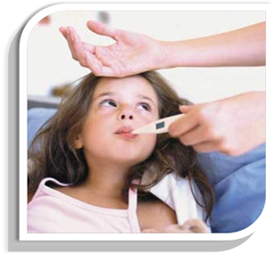
- Епіданамнез – контакт з хворим на краснуху, зимово-весняна сезонність.
- Температура тіла нормальна або незначно підвищена, помірні катаральні явища.
- Наявність енантеми на слизовій твердого піднебіння.
- Характерна плямисто-папульозна висипка рожевого кольору з локалізацією на розгинальних поверхнях кінцівок спини і сідницях.
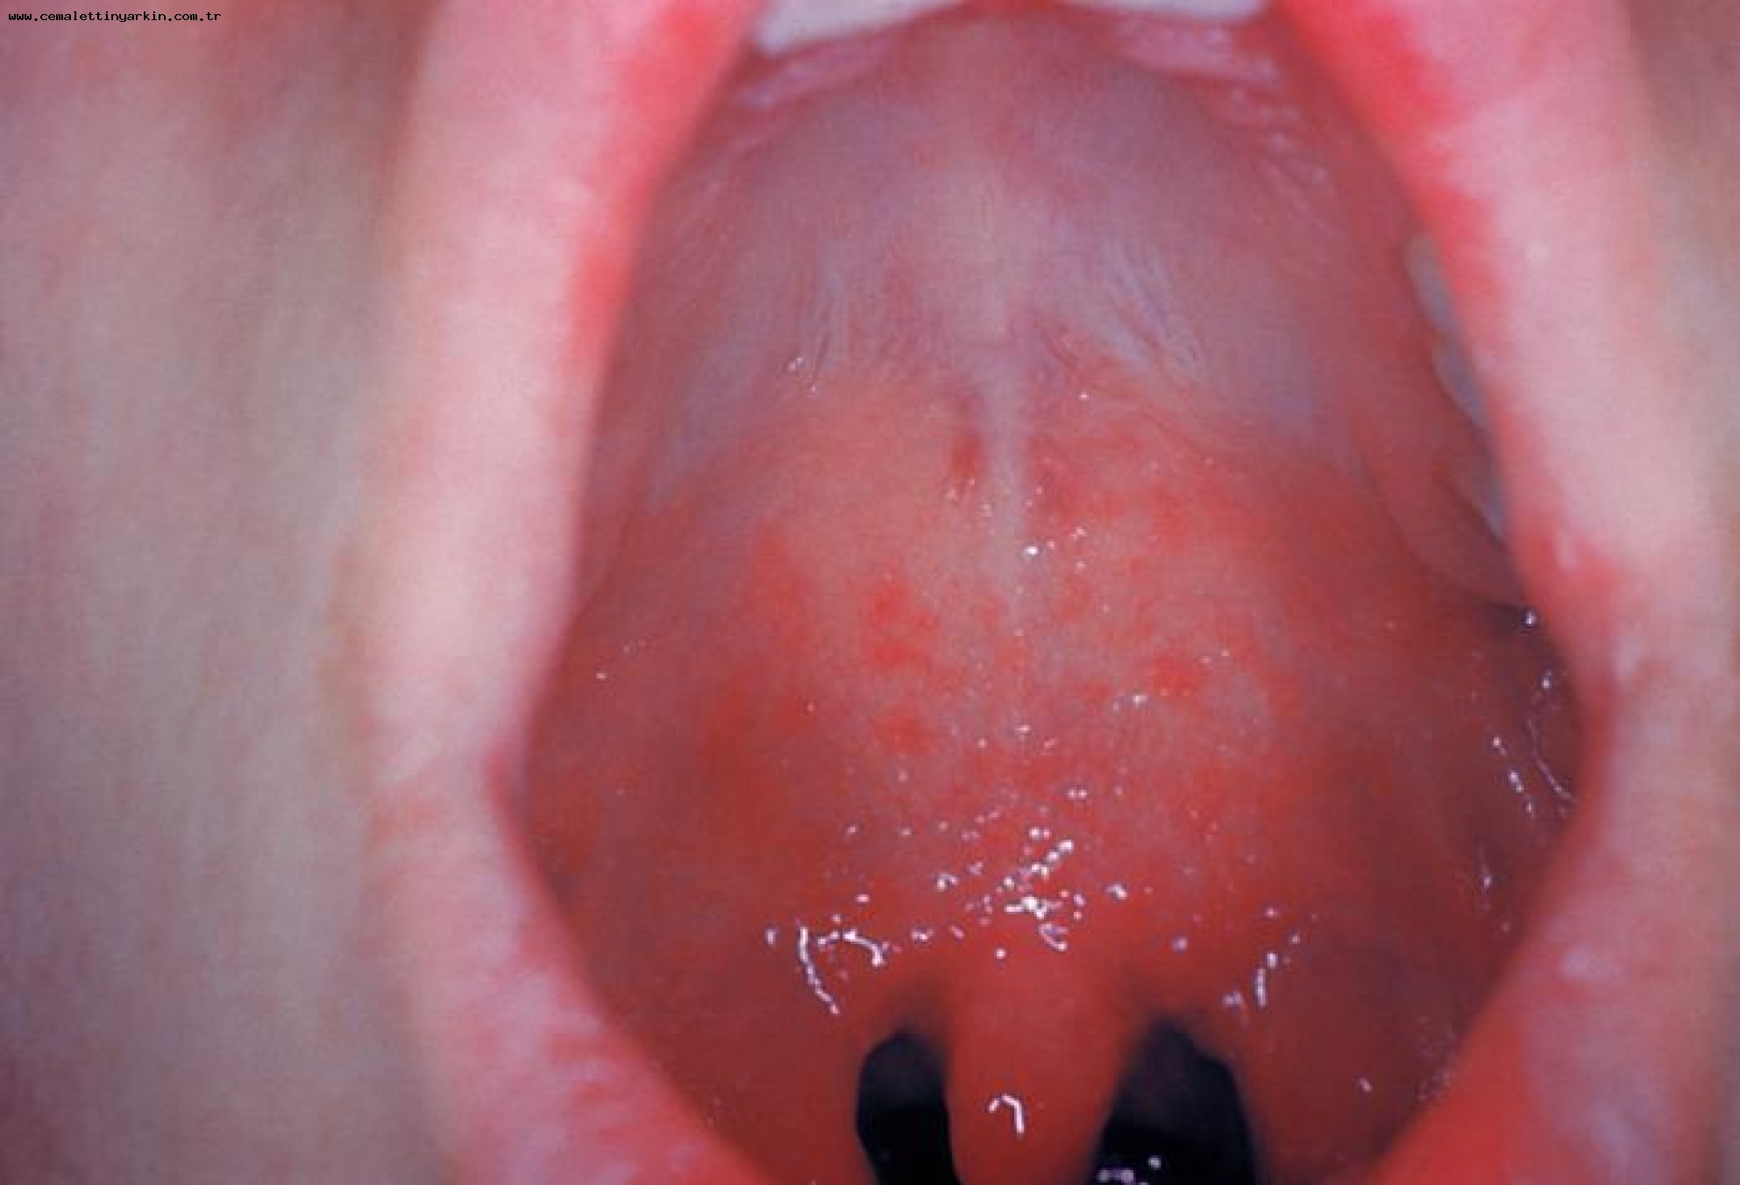
- Ранній симптом захворювання – збільшення і болючість задньошийних і потиличних лімфовузлів.
Клінічні критерії природженої краснухи.
- Класична тріада: катаракта, вади серця, глухота.
- «Розширений» синдром природженої краснухи: крім перерахованого вище, мікроцефалія, мікрофтальм, ретинопатія, помутніння рогівки, глаукома, розчеплення піднебіння, інтерстиціальна пневмонія, гепатит, міокардит, менінгоенцефаліт, ураження вестибулярного апарату, вади органів сечової системи, дерматит, тромбоцитопенія, гемолітична анемія, гіпотрофія, вторинний імунодефіцит.
Ускладнення. Найтяжчими ускладненнями є енцефаліт, менінгоенцефаліт, енцефаломієліт, тромбоцитопенічна пурпура, можливі отит, пневмонія, нефрит.
Лабораторна діагностика.
- Загальний аналіз крові (лейкопенія, лімфоцитоз, плазматичні клітини – 10-20%, нормальна ШОЕ).
- Вірусологічний метод (досліджують слиз, кров, сечу, при необхідності спинномозкову рідину).
- Серологічний метод – наростання титрів антитіл у динаміці в 4 та більше разів.
- Імуноферментний аналіз.
Диф. діагноз. Краснуху диференціюють з скарлатиною, кором, псевдотуберкульозом, ентеровірусною і аденовірусною інфекцією, інфекційним мононуклеозом, алергічною висипкою.
Лікування. Лікування хворих з неускладненим перебігом проводять в домашніх умовах:
- ліжковий режим (в гострий період);
- загально-гігієнічні заходи;
- симптоматична терапія (парацетамол, ібупрофен);
- антибіотики (при ускладненнях);
- антигістамінні препарати;
- вітаміни;
- хворим з ураженням ЦНС – глюкокортикостероїди, інтерферон, дегідратаційни заходи.
Ізоляція контактних. Жінок в перші 3 міс. вагітності ізолюють від хворого на краснуху на 10 днів від початку захворювання. У вагітних якомога швидше необхідно визначити антитіла до вірусу краснухи, якщо вони є, то хвора імунна і не відноситься до групи ризику. При захворюванні дітей карантин на групу не накладається.
Умови виписки. Ізоляція на дому припиняється через 4 дні після появи висипки. Хворі на вроджену краснуху вважаються заразними до одного року, якщо вірусологічно не буде доведено відсутність вірусу.
Диспансеризація – не проводиться.
Специфічна профілактика. Активна імунізація проводиться комбінованою вакциною – КПК у віці 12 міс., ревакцинація проводиться – у 6 років.
Неспецифічна профілактика полягає в ранньому виявленню хворих та їх ізоляції. При захворюванні жінок у перші 3 міс. вагітності рекомендують її переривання (при відсутності в крові антитіл до вірусу краснухи).

СТРУКТУРНО-ЛОГІЧНА СХЕМА НА ТЕМУ: «КІР»
Кір – антропонозна вірусна гостра інфекційна хвороба, яка викликається Morbillivirus, з повітряно-краплинним механізмом передачі і характеризується гарячкою, інтоксикацією, катаральними симптомами з боку кон'юнктиви і верхніх дихальних шляхів та етапною появою висипу плямисто-папульозного характеру.

Визначення

Етіологія
Збудник - Morbillivirus. Вірус малостійкий у навколишньому середовищі – швидко інактивується під впливом сонячного світла, у разі нагрівання до 50˚С, під дією дез. засобів.

Єдине джерело інфекції - хвора людина.
Епідеміологія

Механізм передачі – повітряно-краплинний. Збудник потрапляє в організм через верхні дихальні шляхи або кон'юнктиву. Із впровадженням щеплень захворюваність стала поширюватись серед підлітків і дорослих. Природна сприйнятливість людей дуже висока, постінфекційний імунітет зазвичай зберігається протягом життя.
Патогенез

Клініка
Типовий
Атиповий: мітигований, абортивний, стертий, безсимптомний, у вагітних.

Періоди хвороби
Інкубаційний, катаральний, період висипу, пігментації, реконвалісценції.

Середній отит, ларингіт, бронхіт або несправжній круп, пневмонії, тяжка форма енцефаліту (1 на 1000 хворих) смертність 40 % або тяжкі неврологічні наслідки, менінгіт, ускладнення вагітності.

Ускладнення

Лабораторна
діагностика
Загальний аналіз крові, цитологічне, серологічне дослідження, імуноферментний аналіз.

Ліжковий режим протягом періоду гарячки, етіотропна терапія не розроблена, гігієнічні заходи стосовно ротової порожнини та очей, часте провітрювання приміщень, симптоматична терапія: при нежиті – судинозвужуючі препарати, при кашлі – муколітичні препарати, при гіпертермії – жарознижувальні препарати, вітамін А внутрішньо.

Лікування

Специфічна профілактика
Активна імунізація для профілактики кору проводиться комбінованою вакциною КПК дітям у віці 12 місяців, які не хворіли на кір. Ревакцинацію проводять дітям у 6 років, перед школою. Контакт з хворим на кір не є протипоказанням до вакцинації але вакцинація проводиться не пізніше перших
3-х днів з моменту контакту дітям старше одного року, які не хворіли на кір і не були щеплені.

Кір у дітей
Кір – антропонозна вірусна гостра інфекційна хвороба, яка викликається Morbillivirus, з повітряно-краплинним механізмом передачі і характеризується гарячкою, інтоксикацією, катаральними симптомами з боку кон'юнктиви і верхніх дихальних шляхів та етапною появою висипу плямисто-папульозного характеру.
Етіологія. ВООЗ нині визнає 23 генотипи вірусу кору, які поширені в різних географічних регіонах. Вірус малостійкий у навколишньому середовищі – швидко інактивується під впливом сонячного світла, у разі нагрівання до 50˚С, під дією дез.засобів. Але вірус кору залишається вірулентним в аерозолі впродовж одної години після виділення в навколишнє середовище від хворого. За кімнатної температури зберігає активність близько 1 – 2 діб, за низької температури – протягом кількох тижнів.
Епідеміологія. Єдине джерело інфекції - хвора людина.
Механізм передачі – повітряно-краплинний. Збудник потрапляє в організм через верхні дихальні шляхи або кон'юнктиву. Із впровадженням щеплень захворюваність стала поширюватись серед підлітків і дорослих. Природна сприйнятливість людей дуже висока, постінфекційний імунітет зазвичай зберігається протягом життя.
Генез провідних проявів кору
Ознака | Генез
Гарячка | Вірусемія
Набряк шкіри повік, обличчя | Підвищення проникності судин, повнокрів'я
Плями Філатова - Копліка | Ділянки некротизації ендотелію з наступним  лущенням його
Шкірні висипання | Розмноження вірусу в епітелійних клітинах
Пігментація на місці висипань | Діапедез еритроцитів у зону ушкодження з  наступним розпадом гемосидерину
Кашель | Ураження слизової оболонки дихальних шляхів.  Пневмонія (вірусна або бактерійна)
Слизові виділення з носа | Ураження слизової оболонки носа
Сльозотеча, світлобоязнь,  набряк повік | Ураження вірусом кон'юнктиви, а іноді й рогівки
Збільшення шийних  лімфовузлів | Первинне розмноження вірусу
Носові кровотечі | Велике і досить глибоке ураження епітелію  носових ходів з наступним лущенням його,  підвищення проникності кровоносних судин
Диспепсичні явища | Ураження слизової оболонки травного тракту
Інтерстиційна пневмонія | Частіше вірусна (корова) на тлі прибронхової  інфільтрації
Вогнищеві зміни в легенях  різної локалізації | Переважно бактерійні (ускладнення кору)
Неврологічні розлади різного  характеру | Безпосередня дія вірусу.  Вторинна інфекція
Лейкопенія | Дія вірусу на систему кровотворення.  Загибель лейкоцитів, як: інфіковані вірусом
Лейкоцитоз | Свідчення приєднання вторинної бактерійної  інфекції
Вірус кору окрім типової гострої форми спричинює таке тяжке захворювання, як підгострий склерозивний паненцефаліт.
Періоди хвороби.
Інкубаційний період – 9-17-21 день.
- Продромальний (катаральний) період триває 4-5 днів;
- початок хвороби гострий;
- підвищення температури тіла до 38-39 С˚;
- симптоми порушення загального стану;
- корова тріада Стімсона: кашель, нежить, кон’юнктивіт виникають одночасно;
- катаральні явища: рясний нежить, настійливий сухий кашель, сиплий голос;
- кон`юнктивіт, склерит, світлобоязнь, блефароспазм;
- на слизовій оболонці м`якого та твердого піднебінь – плямиста енантема;
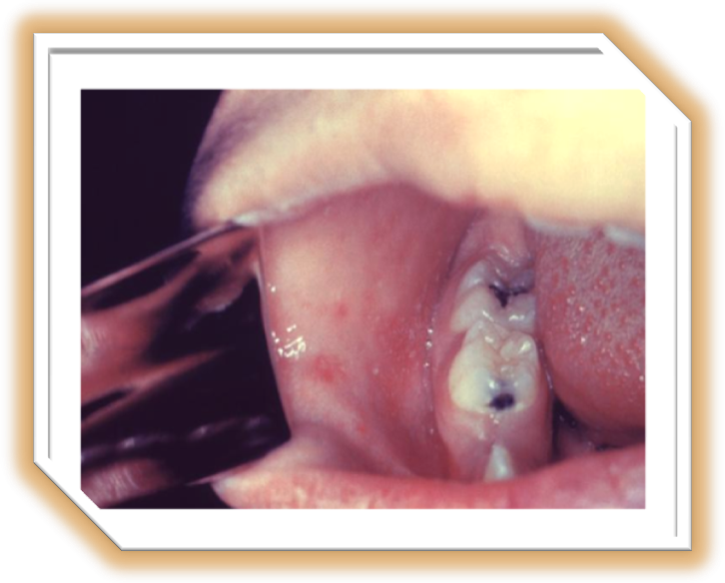
- патогномонічний синдром: на слизовій оболонці щік проти малих корінних зубів, яснах та інших слизових оболонках ротової порожнини визначаються дрібні плями білого кольору розміром 1 – 3 мм., що оточені гіперемованою облямівкою – симптом Філатова-Бельського-Копліка.
Вони з’являються за 48 годин до появи висипу їх описують як «дрібка солі на червоному тлі» вони можуть існувати від 12 – 72 годин. Це фокуси дегенерації, некрозу і зроговіння епітелію;
- двогорбий характер температури до висипу.
Період висипу:
- погіршується загальний стан;
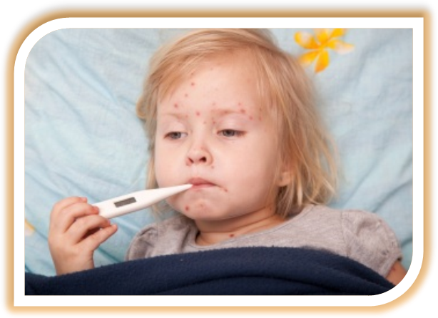
- знову температура тіла підвищується до 39 - 40 С˚ та залишається підвищеною весь період висипу;
- катаральні явища зростають;
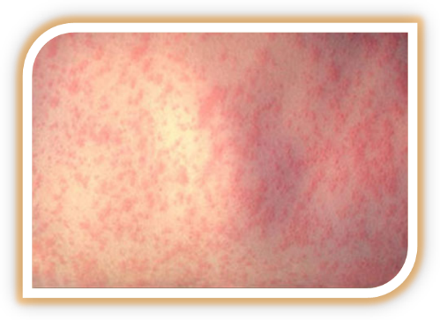
- висип плямисто-папульозний, перші елементи з`являються за вухами, на обличчі. Типовим є етапність появи висипу: перший день – за вухами, на волосистій частині голови на обличчі і шиї, верхня частина грудної клітки; другий день – на тулубі, руках, стегнах; на 3-й день – нижні кінцівки, а на обличчі починає бліднути.
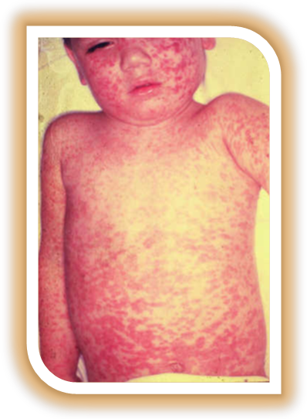
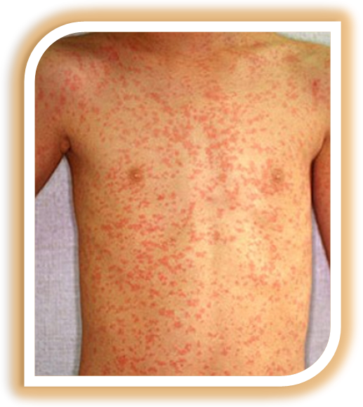
- висип рясний, може бути зливним, розташовується на незміненій шкірі. Найгустіші елементи розташовані на обличчі, шиї і верхній частині тулуба. Вони складаються з плям і папул неправильної форми, діаметр папул становить 10 мм. Елементи зливаються, утворюючи складні фігури з фестончатими краями на незміненому тлі шкіри. У тяжких випадках може бути геморагічний висип. Чим більша тяжкість захворювання, тим більш виражений висип, який не поширюється на долоні і підошви. Низхідна послідовність висипу характерна для кору і слугує дуже важливою диференційно-діагностичною ознакою. До 5-го дня від появи висипу всі його елементи або зникають або заміщуються пігментацією.
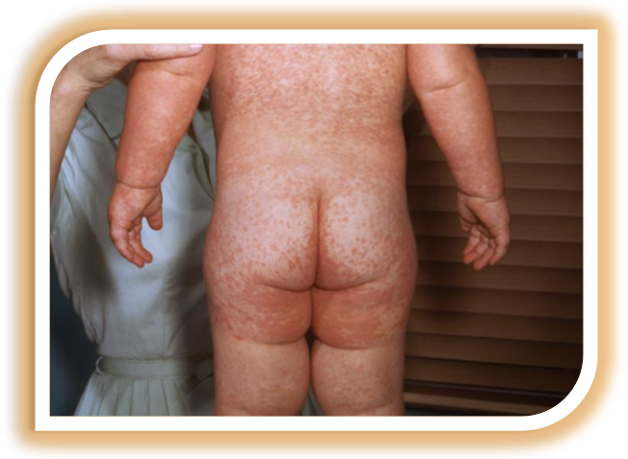
Період пігментації:
- розвивається в тій послідовності, що й висип;
- на місці висипу з`являються пігментні плями;
- покращується самопочуття;
- нормалізується температура тіла;
- зникають катаральні явища.
Період реконвалесценції. У цей період виражена астенія, підвищена стомлюваність, дратівливість, сонливість, зниження опірності до впливу бактеріальної флори внаслідок стану анергії. Активізуються латентні інфекції, зокрема туберкульозу.
Мітигований кір
Виникає після пасивної імунізації імуноглобуліном або після введення в інкубаційний період за інших причин препаратів крові, плазми, дуже рідко після активної імунізації проти кору. Характеризується тривалим інкубаційним періодом до 21 дня, слабко вираженим інтоксикаційним синдромом, скороченим катаральним періодом. Плями Копліка при цій формі найчастіше відсутні, етапність висипу відсутня. Незважаючи на легкий перебіг, хворі є небезпечним джерелом корової інфекції.
Абортивний кір
Ця форма починається типово, але припиняється через 1 – 2 дні після появи висипу.
Кір у вагітних
У раз розвитку кору у вагітних приблизно в третині випадків, особливо в період висипу, настають передчасні пологи, що зумовлено крововиливами у плаценту й матку. У них часто спостерігають ускладнення у вигляді бронхіту, пневмонії і післяпологових септичних захворювань. У 15 % випадків виникнення кору у перші тижні вагітності може надалі призвести до вад розвитку плода, можливе його внутрішньоутробне зараження.
Діагноз кору можна поставити, опираючись тільки на клінічні діагностичні критерії. У випадках складної клінічної діагностики використовують додаткові дослідження.
Параклінічні дослідження:
- Загальний аналіз крові - лейкопенія, лімфоцитоз, еозинофілія, тромбоцитопенія;
- Цитологічне дослідження (цитоскопія) мазків-відбитків з ротоглотки – виявлення типових для кору багатоядерних гігантських клітин;
- Серологічні методі (РТГА та РПГА) – збільшення титру антитіл в динаміці в 4 та більш разів;
- Імуноферментний аналіз (ІФА) – виявлення антитіл до вірусу кору класу Ig M (гострий період), наростання титру класу Ig G в 4 рази та більше (перенесена хвороба).

Лікування
Хворих на кір здійснюється переважно в домашніх умовах. Госпіталізації підлягають хворі:
- першого року життя;
- з тяжкими формами кору;
- з ускладненнями;
- за епідемічними показами.
Неускладнений легкий, середньотяжкий кір та атипові форми кору не потребують медикаментозного лікування. Хворим призначають:
- ліжковий режим протягом періоду гарячки;
- етіотропна терапія не розроблена;
- гігієнічні заходи стосовно ротової порожнини та очей;
- часте провітрювання приміщень;
- симптоматична терапія: при нежиті – судинозвужуючі препарати, при кашлі – муколітичні препарати, при гіпертермії – жарознижувальні препарати;
- вітамін А внутрішньо.

УСКЛАДНЕННЯ
Ускладнення розвиваються в 20 % хворих (лікування згідно відповідних протоколів):
- середній отит;
- ларингіт, бронхіт або несправжній круп;
- пневмонії;
- тяжка форма енцефаліту (1 на 1000 хворих) смертність 40 % або тяжкі неврологічні наслідки;
- менінгіт;
- ускладнення вагітності.
Профілактика кору
Активна імунізація для профілактики кору проводиться комбінованою вакциною КПК дітям у віці 12 місяців, які не хворіли на кір. Ревакцинацію проводять дітям у 6 років, перед школою. Контакт з хворим на кір не є протипоказанням до вакцинації але вакцинація проводиться не пізніше перших
3-х днів з моменту контакту дітям старше одного року, які не хворіли на кір і не були щеплені.
СТРУКТУРНО-ЛОГІЧНА СХЕМА НА ТЕМУ: «СКАРЛАТИНА»
Скарлатина - гостре інфекційне захворювання, яке викликається β-гемолітичним стрептококом групи А і характеризується симптомами загальної інтоксикації, ангіною, висипом на шкірі та схильністю до ускладнень.

Визначення

Збудник - β-гемолітичний стрептокок групи А, грам-позитивний продукує екзотоксин, стійкий у навколишньому середовищі, але чутливий до дез. засобів і антибіотиків.

Етіологія

Джерело інфекції – хвора на скарлатину або іншу форму стрептококової інфекції, а також носії.
Шляхи передачі: крапельний, контактно-побутовий, аліментарний.
Епідеміологія

Вхідні ворота – слизові оболонки ротоглотки, піднебінних мигдаликів а також пошкоджена шкіра. Еритрогенний токсин стрептокока та інші його токсичні субстанції циркулюють в судинному руслі і вражають ЦНС, серцево-судинну, ендокринну системи. Виявляють септичну, токсичну алергічну дію бета-гемолітичного стрептокока.

Патогенез

Форми скарлатини
Тяжкі: токсична, септична, токсико-септична.

Екстрабуккальна: ранова, опікова, післяпологова.

Початок хвороби гострий, інтоксикаційний синдром, висипка дрібноточкова на гіперемійованому тлі шкіри, на 1-2 день хвороби червоного кольору, рясна на згинальній поверхні кінцівок, складках шиї, живота, бічних поверхнях грудей, стегон та гомілок, симптом Філатова, Пастіа, біль у горлі, ангіна: катаральна, фолікулярна, лакунарна або некротична, «палаючий зів», малиновий язик, пластинчасте лущення шкіри.

Клініка

Ускладнення
Лімфаденіт, отит, синусит, артрит, мастоїдит, міокардит, нефрит, синовіїт, інфекційно-токсичний шок, абсцеси, флегмони.

Лабораторна
діагностика
Загальний аналіз крові, серологічне, бактеріологічне дослідження слизу із ротоглотки на β-гемолітичний стрептокок групи А.

Ліжковий режим, антибіотикотерапія, дезінтоксикаційна терапія, антигістамінні, жарознижуючі препарати, засоби місцевої санації: полоскання горла, тубус-кварц, тощо.
Лікування

Дітей – реконвалесцентів допускають в дошкільні заклади і 1 – 2 клас школи через 22 дні від початку захворювання.

Допуск у колектив

Скарлатина
Скарлатина - гостре інфекційне захворювання, яке викликається
β-гемолітичним стрептококом групи А і характеризується симптомами загальної інтоксикації, ангіною, висипом на шкірі та схильністю до ускладнень.
Етіологія. Збудник β-гемолітичним стрептококом групи А, грам-позитивний продукує екзотоксин, стійкий у навколишньому середовищі, але чутливий до дез.засобів і антибіотиків.
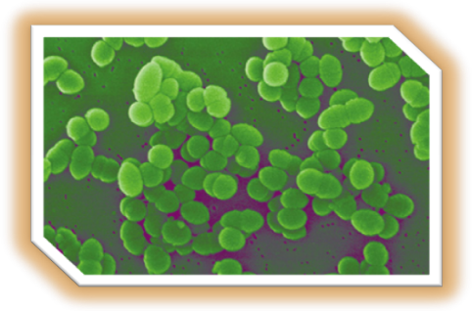
Епідеміологія
Скарлатина – типова антропонозна інфекція. Джерело інфекції – хвора на скарлатину або іншу форму стрептококової інфекції а також носії (здоровий або реконвалесцент).
Основний шлях передачі інфекції – крапельний, особливо під час кашлю, чхання, внаслідок тісного і тривалого перебування в колективі.
Контактно-побутовий шлях – через іграшки, предмети побуту – спостерігають переважно в дитячих дошкільних закладах.
Можливий аліментарний шлях передачі – через молоко, молочні продукти.
Сприйнятливість до стрептокока найвища в дітей 3 – 8 років і в осіб молодого віку. Хворіють більше взимку менше влітку.
Патогенез. Вхідні ворота – слизові оболонки ротоглотки, піднебінних мигдаликів а також пошкоджена шкіра. Еритрогенний токсин стрептокока та інші його токсичні субстанції циркулюють в судинному руслі і вражають ЦНС, серцево-судинну, ендокринну системи. З дією токсичного і алергічного фактора пов’язують загальну інтоксикацію (гарячку, висип, тахікардію), а також розвиток гломерулонефриту, артриту, ендокардиту а також алергічних захворювань.
Виявляють септичну, токсичну алергічну дію бета-гемолітичного стрептокока.
ДІАГНОСТИЧНІ КРИТЕРІЇ:
Клінічні:
- інкубаційний період - від декількох годин до 7 діб;
- початок хвороби гострий;
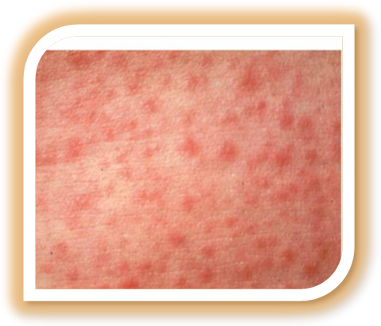
- інтоксикаційний синдром: підвищення температури тіла, нездужання, головний біль, млявість, блювання;
- висипка з’являється на 1-2 день хвороби;
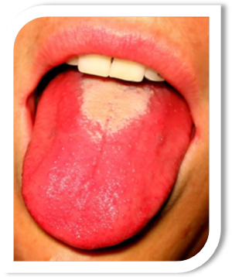
- висипка дрібноточкова, дрібні розеоли (розміром 1-2 мм.) на гіперемійованому тлі шкіри у перші дні хвороби висипка червоного кольору, рясна, переважно на згинальній поверхні кінцівок, складках шиї, живота, бічних поверхнях грудей, внутрішніх і задніх поверхнях стегон та гомілок. У складках висипка яскравіша, довше зберігається. Інколи можна спостерігати міліарну висипку у вигляді дрібних пухирців наповнених каламутною рідиною. При тяжких формах висипка буває геморагічною;
- місця переважної локалізації висипу: згинальна поверхня кінцівок, передня і бокова поверхня шиї, бокова поверхня тулуба, живіт, внутрішня поверхня стегон, шкіра природних складок;
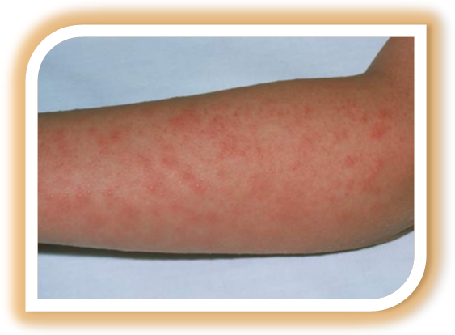
- відсутність висипу в ділянці носо-губного трикутника (симптом Філатова);
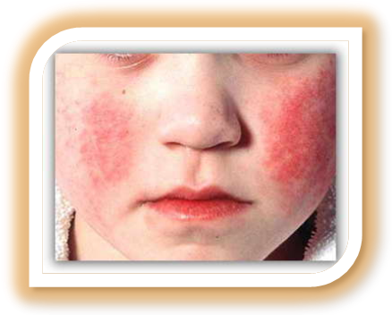
- симптом Пастіа — накопичення висипу в місціях природніх та штучних складок шкіри та поява тут лінійних геморагічних елементів висипу;

- позитивний симптом “щипка” — поява нових елементів висипу, петехій після фізичної дії на шкіру;
- можлива геморагічна висипка, дрібноплямиста, з ціанотичним відтінком;
- сухість шкіри;
- білий дермографізм;
- біль у горлі;
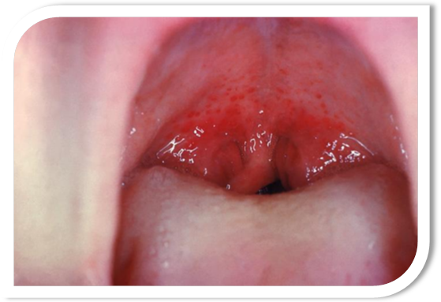
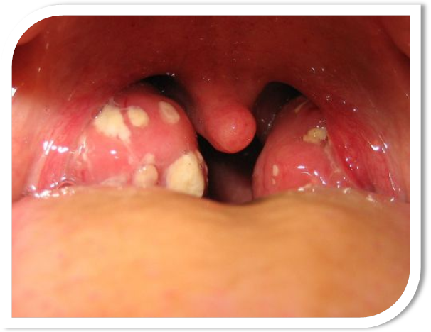
- ангіна: катаральна, фолікулярна, лакунарна або некротична;

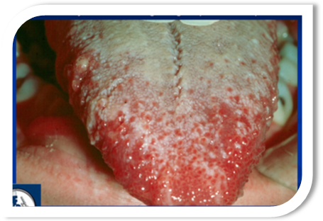
- відмежована гіперемія м’якого піднебіння (“палаючий зів”);
- енантема на м’якому піднебінні;
- язик обкладений білим нальотом, який з 2 до 4-5 дня поступово очищується від нальоту, набуває яскраво-малинового кольору, проступають збільшені сосочки (“малиновий” язик, “сосочковий” язик);
- регіонарний підщелепний або шийний лімфаденіт;
- лущення шкіри з кінця першого тижня: на обличчі, шиї — висівкоподібне, на тулубі, кінцівках — дрібнопластинчате , на кистях та ступнях — великопластинчате;
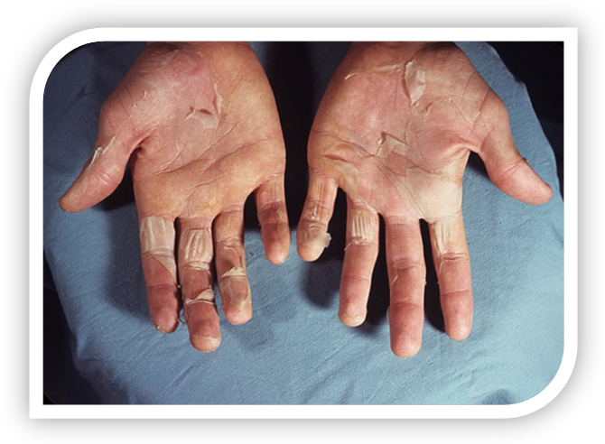
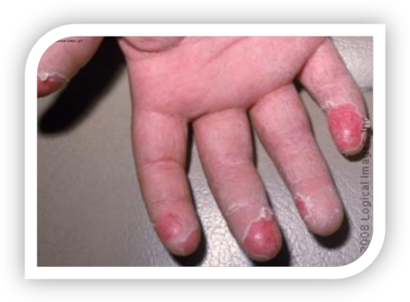
- зміна фаз вегетативної нервової системи: протягом перших 3-4 днів тахікардія, підвищення артеріального тиску, з 4-5 дня брадикардія, зниження артеріального тиску.
Критерії тяжкості:
Легка форма: температура тіла підвищена до 38⁰С помірно виражені симптоми інтоксикації, загальний стан задовільний, катаральна ангіна, незначний висип на шкірі, клінічні симптоми тривалістю 3-5 днів.
Середньо-тяжка форма: температура тіла підвищена до 39 – 40⁰С тривалість 5 - 7 днів, головний біль, повторна блювота, яскравий, інтенсивний висип на шкірі, фолікулярна, лакунарна ангіна, енантема на м’якому піднебінні, розвиток ускладнень.
Тяжка форма: значно виражений інтоксикаційний синдром, температура тіла до 40⁰С та вище, можливі менінгеальні симптоми, судоми, порушення свідомості, висип із ціанотичним відтінком, геморагічний висип, розвиток ускладнень.
Тяжкі форми:
- токсична;
- септична;
- токсикоз-септична.
Клінічні прояви цих форм характеризується токсикозом, септичними проявами хвороби і розвитком гнійних ускладнень з боку серця, кісток, нирок, суглобів, некротичною ангіною, некротичним назофарингітом.
Екстрабуккальна форма скарлатини: ранова опікова і післяпологова.
ПАРАКЛІНІЧНІ ДОСЛІДЖЕННЯ:

  - Загальний аналіз крові (лейкоцитоз, нейтрофільоз, зсув формули вліво, еозинофілія, підвищення ШОЕ);
  - Бактеріологічне дослідження слизу із ротоглотки (виділення β-гемолітичного стрептококу групи А);
  - Серологічний (наростання титрів антистрептолізину О в динаміці).

ЛІКУВАННЯ.
Хворих на скарлатину здійснюється переважно в домашніх умовах.

Госпіталізації підлягають хворі:
- з тяжкими формами скарлатини;
- з ускладненнями;
- за епідемічними показаннями.
- Ліжковий режим протягом гострого періоду;
- Етіотропна терапія:
Антибіотики:
  - при легкій формі - пеніциліни або макроліди;
  - при середньотяжкій - пеніциліни,
  - при тяжкій - цефалоспорини І-ІІ покоління: кліндаміцин, ванкоміцин.
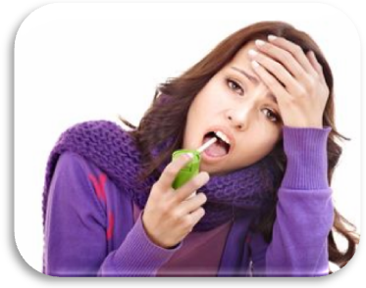
Курс антибіотикотерапії – при легкій формі 10 днів, середньо тяжкій та тяжкій 10 -14 днів, шлях введення – при легкій формі – перорально, при середньотяжкій - внутрішньом'язово, при тяжкій – внутрішньовенно.
- Дезінтоксикаційна терапія: при легкій формі – значна кількість пиття, при середньотяжкій та тяжкій формах – інфузії глюкозо-сольових розчинів;
- Антигістамінні препарати.
- Препарати, які зміцнюють стінку судин (аскорутин, галаскорбін);
- Жарознижуючі препарати (парацетамол, ібупрофен);
- Засоби місцевої санації: полоскання горла дезінфікуючими розчинами, тубус – кварц, тощо.
УСКЛАДНЕННЯ: лімфаденіт; отит; синусит; артрит; мастоїдит; міокардит; нефрит; синовіїт, інфекційно-токсичний шок, абсцеси, флегмони (лікування згідно відповідних протоколів).
Ізоляція контактних. Дошкільнят і школярів 1 – 2 класу, які не хворіли на скарлатину ізолюють вдома на 7 днів. Хворі на ангіну виявлені серед контактних протягом семи днів ізолюють на 22 дні від початку захворювання.
Умови виписки. Клінічне одужання, відсутність ускладнень і ознак запалення з боку рото глотки, після нормалізації аналізів крові, сечі і огляду отоларинголога, не раніше 10 днів від початку захворювання.
Допуск у колектив. Дітей – реконвалесцентів допускають в дошкільні заклади і 1 – 2 клас школи через 22 дні від початку захворювання.
Диспансеризація. Рекомендується огляд отоларинголога, нефролога і ревматолога через 3 – 4 тижні після клінічного одужання.
Специфічна профілактика. Не розроблена.

АЛГОРИТМИ ДЛЯ ФОРМУВАННЯ
ПРОФЕСІЙНИХ ВМІНЬ І НАВИЧОК
МЕТОДИЧНІ РЕКОМЕНДАЦІЇ ПО ТЕХНІЦІ
ОБСТЕЖЕННЯ ЛІМФАТИЧНИХ ВУЗЛІВ
1. Дослідження лімфатичних вузлів проводять в однойменних симетричних ділянках.
2. Лімфатичні вузли пальпують у такій послідовності:
♦ підборідні лімфатичні вузли;
♦ привушні лімфатичні вузли;
♦ задньошийні лімфатичні вузли;
♦ передньошийні лімфатичні вузли;
♦ надключичні лімфатичні вузли;
♦ підключичні лімфатичні вузли;
♦ пахвові лімфатичні вузли;
♦ кубітальні (ліктьові) лімфатичні вузли;
♦ пахвинні лімфатичні вузли;
♦ підколінні лімфатичні вузли.

3. При пальпації лікар стоїть перед хворим (крім пальпації підколінних лімфатичних вузлів).
4. Лікар кладе пальці чи всю кисть долонною поверхнею на досліджувану ділянку і ковзає ними разом зі шкірою, злегка натискаючи на неї.
5. При пальпації лімфатичних вузлів, лікар визначає їх число, форму, розміри, щільність, рухомість, наявність болючості та спаяності вузлів, температуру шкіри на місці локалізації вузлів, зовнішній вигляд шкіри в місці локалізації лімфовузлів, що пальпують.
У здорової дитини пальпують лімфовузли не більш як в трьох групах (шийній, пахвовій та паховій). В нормі лімфовузли одиничні, розміром 0,5 – 1,0 см., м'якоеластичної консистенції, рухливі, не спаяні з навколишніми тканинами, не чутливі, безболісні.

Лімфаденопатія – збільшення розмірів лімфатичних вузлів, можливо зі зміною їх консистенції.

ЗБИРАННЯ АНАМНЕЗУ ХВОРОБИ
  - Скарги перед госпіталізацією (розповідь батьків дитини чи дитини).
  - Коли захворіла дитина?
  - Яка причина, на думку батьків, спричинила захворювання?
  - За яких обставин відбувся розвиток захворювання і який перебіг його з першого дня до моменту обстеження?
  - Запальні прояви захворювання (підвищена температура тіла, розлади сну, апетиту, спрага, млявість, неспокій тощо) – відзначити в динаміці.
  - Прояви захворювання з боку всіх систем і органів:
- дихальна система;
- серцево-судинна система;
- травна система;
- сечова система;
- кісткова і м’язова системи;
- ендокринна система;
- нервова система і органи чуття.
  - Чи лікувалися до моменту госпіталізації, реакції на медикаменти?

ЕПІДЕМІОЛОГІЧНИЙ АНАМНЕЗ
      - Чи був контакт з інфекційним хворим за останні 3 тижні?
      - Чи були розлади ШКТ (блювання, рідкі випорожнення) за останні 3 тижні?

ОГЛЯД РОТОГЛОТКИ ТА КРИТЕРІЇ ЇЇ ОЦІНКИ
Це неприємна процедура для дітей, тому її проводять наприкінці обстеження. При цьому слід звернути увагу на слизову оболонку щік, ясен, м’якого піднебіння, їхній колір, наявність виразок, нашарувань, збільшених мигдаликів, елементів висипань під час огляду зіва важливим є правильне положення дитини і достатнє освітлення при денному освітленні дитину розташовують обличчям до вікна, а при штучному – переносну лампу тримають справа позаду фельдшера. Медсестра чи мама бере дитину на коліна, спиною до себе, ноги дитини фіксує між своїми ногами руки притримує однією рукою, а іншою притримує голову.
Дитину грудного віку мама садовить на праву руку, а лівою притримує його руки, медпрацівник лівою рукою фіксує голову дитини, а правою зі шпателем спочатку відкриває рот, далі оглядає слизову оболонку рота і язик. Потім, натискуючи шпателем на корінь язика донизу, оглядає мигдалики, піднебінні дужки та задню стінку глотки.
1. Слизова ротоглотки: колір, гіперемія (дифузна або обмежена), набряклість.
2. Мигдалики: збільшені (I, II, III ступінь), набряклі, з виразками, покриті нальотом (суцільним, острівцевим, гнійним, фібринозним і т.д.).
3. Чи поширюється наліт за межі мигдаликів?
4. Чи є в лакунах накопичення гною?
5. Фолікули: збільшені, запалені.
6. Піднебінні дужки: гіперемійовані, набряклі.
7. Слизова оболонка задньої стінки глотки: гіперемійована, набрякла, покрита нальотом.
8. Лімфоїдні утворення: збільшені, зернисті.
Результати огляду ми описуємо в формі № 112.

ВЗЯТТЯ МАЗКА ІЗ ЗІВА І НОСА
НА НАЯВНІСТЬ ЗБУДНИКА ДИФТЕРІЇ

Показання –ангіни, скарлатина, контакт по дифтерії, реконвалісцент дифтерії, стенозуючий ларинготрахеїт.

Протипоказання – відсутні

Місце проведення – приймальне відділення дитячої лікарні, ізолятор поліклініки, вдома

Оснащення робочого місця :
- Штатив для пробірок, склограф, стерильні гумові рукавички, маска
- Дві стерильні пробірки з стержнями, на кінці яких закріплені ватні тампони, лоток для шпателів, горілка, бланк направлення
Підготовчий етап  - Проведіть обробку рук, зодягніть гумові рукавички, маску  - Поставте склографом номер на пробірках що відповідає номеру направлення (№1 – ніс, №2 – зів)  - Посадіть дитину обличчям до світла | УВАГА!  Мазок із зіва і носа на дифтерію беруть натще або через 2 години після прийому їжі, до початку призначення антибактеріальної терапії.
Основний етап  - Голову дитини трохи закиньте назад  - У ліву руку візьміть пробірку з тампоном, помістивши її між 4 і 5 пальцями, та шпатель,  зафіксувавши його великим та вказівним пальцями  - Відкрийте рота дитині і притисніть шпателем спинку язика  - Правою рукою витягніть стержень з тампоном з пробірки  - Точним рухом введіть тампон по шпателю не торкаючись слизової оболонки щік, зубів  - Обертальним рухом візьміть слиз з поверхні мигдаликів , піднебінних дужок, язичка  - Виведіть тампон з ротової порожнини по шпателю і помістіть у стерильну пробірку, не торкаючись зовнішніх стінок, провівши краї над полум’ям | 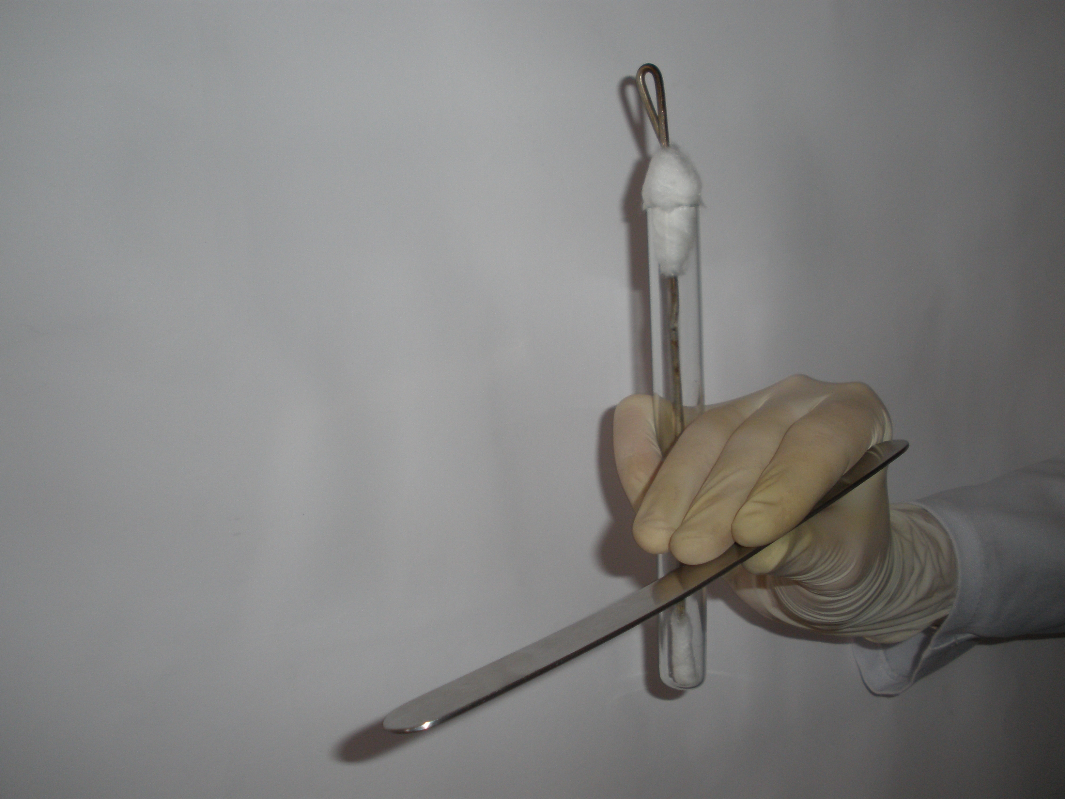  Якщо є наліт, мазок візьміть на межі ураженої і здорової слизової
МАЗОК ІЗ НОСА

Основний етап  - Посадіть дитину трохи відхиливши голову назад  - Очистіть ніс від слизу  - Великим пальцем лівої руки підніміть кінчик носа доверху, а вказівний поставте на лоб  - Витягніть стержень з тампоном із пробірки і візьміть його правою рукою між першим і другим пальцями  - З кожного носового ходу почерговою візьміть слиз одним ватним тампоном не торкаючись крил носа ззовні  - Краї пробірки проведіть над полум’ям горілки  - Помістіть тампон у пробірку, не торкаючись зовнішньої її поверхні | УВАГА!  Пробірки чітко маркують, скріплюють разом від кожної особи і позначають номер у відповідності з направленням (9Ф 204-у), що додається з обов’язковим зазначенням дати і часу відбору матеріалу, прізвища лікаря і номера телефону, за яким можна сповістити про попередній результат досліджень. Тампони повинні бути доставлені до лабораторії не пізніше 3 годин після взяття матеріалу. Якщо передбачається посів на місці, то посіви доставляють в лабораторію негайно або термостатують при температурі + 37° і доставляють не пізніше, ніж через 20-23 години, в осінньо-зимовий період в сумках із грілкою
Завершальний етап  - Зніміть рукавички та продезінфікуйте  - Проведіть обробку рук  - Заповніть бланк направлення  - Матеріал відправте в баклабораторію | Зразок направлення в лабораторію  Мазок із зіва і носа на дифтерію  (Н – 1, Зів – ІІ)  Дитина Гірчак Олег  10 років  Діагноз: лакунарна ангіна  12.00. 23. 12. 2017 року  Номер телефону, за яким можна сповістити попередній результат дослідження  М/с Сірик  Лікар Луценко

ВАКЦИНАЦІЯ ПРОТИ КОРУ, КРАСНУХИ, ЕПІДПАРОТИТУ

Показання – профілактика кору, краснухи, паротиту – 12 міс. та 6 років.
Протипоказання – хворі на гострі, тяжкі форми лихоманки, діти, що мають соматичну підвищену чутливість до будь-якого компонента вакцини; діти з первинними або вторинними імунодефіцитами.

Оснащення робочого місця :
  - Шприц 2,0, ампула з вакциною КПК (Пріорікс), ампула з розчинником
  - Ватні кульки, спирт 70%, стерильні гумові рукавички

Підготовчий етап  - Помийте руки з милом двічі, просушіть рушником  - Дістаньте з холодильника ампулу з вакциною, перевірте на цілісність, термін зберігання, та вставте її в холодильний елемент на марлеву серветку  - Візьміть ампулу розчинника, перевірте на цілісність  - Приготуйте одноразовий однограмовий шприц  - Мамі дитини 1 року запропонуйте взяти її на руки, обличчям до себе, дитині старшого віку запропонуйте сісти на стілець і випрямити спину.  - Звільніть місце ін’єкції від одягу – підлопаткову ділянку або середню третину плеча. | УВАГА!  Профілактика кору, краснухи, епідпаротиту може проводитись як моновакцинами, так і комбінованою полівакциною: Пріорікс, Трімовакс.  Для щеплення використовується тільки одноразовий інструментарій.  Жива вакцина випускається у висушеному стані.  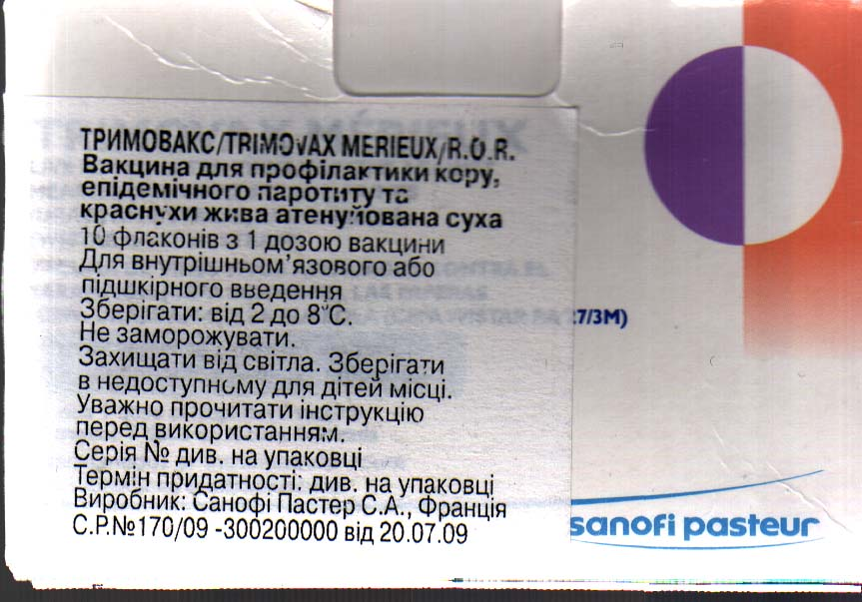
Основний етап  - Обробіть руки з використанням антисептика. Одягніть гумові рукавички  - Вилучіть шприц з упаковки, надягніть голку і покладіть на стерильний лоток  - Підготуйте 3 ватні кульки до ін’єкції, змочивши їх у 70% спирті  - Наберіть в шприц розчинник із розрахунку на 1 дозу сухої вакцини 1 дозу (0,5 мл розчинника) та введіть в ампулу з сухою вакциною  - Досягніть повного його розчинення, струшуючи ампулу з вакциною  - Наберіть в шприц одну дозу (0,5 мл розведеної вакцини через ту ж голку)  - Випустіть повітря з шприца, замініть голку на стерильну та покладіть в стерильний лоток  - Проведіть п/ш ін’єкцію у визначену ділянку ін’єкції | 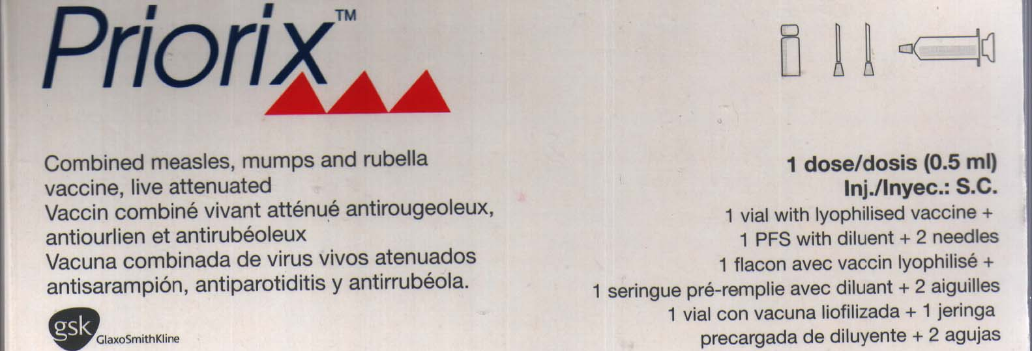  Розчинена вакцина має вигляд прозорої, іноді злегка рожевої, безколірної рідини. Розведена вакцина зберіганню не підлягає.  Дітям, що не були вакциновані проти кору, паротиту чи краснухи за віком у 12 місяців та 6 років, щеплення можна починати у будь-якому віці до 18 років. Особи, старші 18 років, які не були раніше вакциновані проти зазначених інфекцій можуть бути щеплені однією дозою за епідпоказаннями у будь-якому віці до 30 років
Завершальний етап  - Проведіть дезінфекцію шприців згідно наказу №740, №223.  - Зніміть рукавички та проведіть гігієнічну обробку рук  - Зробіть запис у Ф. 63 та Ф. 112  - Поспостерігайте за станом дитини протягом 30 хв. | Попередьте батьків про можливе підвищення температури тіла. При ускладненні викличте лікаря.

Вік | Дата | Дози | Серія | Реакція на щеплення |  | Медичні відводи (дата, причина)
 |  |  |  | Загальна | Місцева | Медичні відводи (дата, причина)
W 12 міс | 1. 01. 90 | 0,5 мл | 281 | – | – | –
RW 6 р | 1. 02. 96 | 0,5 мл | 293 | – | – | –

Ф. 0-63

ЗБІР СЕЧІ ЗА НЕЧИПОРЕНКОМ

Показання – захворювання сечових органів Протипоказання - відсутні
Місце проведення – дитячий стаціонар, вдома

Оснащення робочого місця:
- Чиста склянка
- Бланк направлення

Підготовчий етап  - Гігієнічна обробка рук  - Підготуйте сухий чистий посуд, прикріпіть до нього етикетку-направлення  - Психологічно підготуйте дитину, поясніть мету дослідження та правила збору сечі | УВАГА!  Зразок направлення:  В клінічну лабораторію  Сеча для аналізу за Нечипоренком  Колесник Ірини, 2 роки  Адреса: вул. Семашко 10/24  Д-з гострий гломерулонефрит?  13. 01. 17 р. м/с Гавриленко
Основний етап  - Дитину підмийте слабким р-ном перманганату калію ввечері та вранці перед забором сечі  - Зберіть сечу із середньої порції в об’ємі не менше 10 мл під час вільного сечовиділення | Оцінка результату аналізу:  В нормі:  Еритроцитів – 0 -1000 в 1 мл  Лейкоцитів – 0 – 2000 в 1 мл  Гіалінових циліндрів – 0-250 в 1 мл
Завершальний етап
- Гігієнічна обробка рук
- Зібрану сечу відправте в клінічну лабораторію

НОРМАЛЬНІ ПОКАЗНИКИ КРОВІ
Показник | Вік
Показник | Неонатальний період |  | Грудний період | До 5 років | 5 – 12 років | Старше 14 років
Показник | Ранній | Пізній
Еритроцити, / л | 7,2 – 5,4 | 4,7 | 4,2 – 4,8 |  |  | 5,2 (х)  4,8 (д)
Гемоглобін, /л | 220 - 180 | 150 | До 5 міс. – 120-150  Потім – 120-140 (не менше 110) |  | 130 – 150 (не менше 120)
Кольоровий показник | 0,9 – 1,2 | 0,9 – 1,1 | 0,8 – 1,0
Ретикулоцити, % | 10 - 30 |  | 5 - 10 | 2,5 - 5
Тромбоцити, /л | 150 - 300
Лейкоцити, /л | 30 - 10 | 6 – 8 (допустимо – 4-9)
Базофіли | 0,5
Еозинофіли, % | 1 - 4
Нейтрофіли, % | 1 день – 65  5 день - 45 | До 2 років – 25-30 |  | В 5 років - 45 | Підвищується | 65
Лімфлцити, % | 1 день – 25  5 день - 45 | До 2 років – 25-30 |  | В 5 років - 45 | Знижується | 25
Мієлоцити, %
Юні, % | Може бути 0,5
Паличкоядерні, % | 3 - 5
Сегментоядерні, % | Від вікової кількості нейтрофілів відняти кількість паличкоядерних
Моноцити, % | 6 - 10
ШОЕ, мм/год. | 0 - 2 |  | 2 - 4 | 4 -10

НОРМАЛЬНІ ПОКАЗНИКИ СЕЧІ
Показник |  | Вік
 |  | Неонатальний період |  |  | Грудний період | 2 – 5 років | Старше 5 років
 |  | 1 день | 2 – 4 день | Пізній | Грудний період | 2 – 5 років | Старше 5 років
Колір |  | Безбарвна | Темно-червона | Природне вигодовування (ПВ) – безбарвна, після призначення соків та ін. – с/ж
Прозорість |  | Може бути мутна | Прозора
Реакція (рH) |  | Слабокисла – 5,5 -6 |  |  | ПВ – 7-8  ШВ – 5,5-7 | Слабокисла – 5-7
Питома в Загальний аналіз крові  ага |  | 1,018 |  | 1,002 – 1,005 |  | 1,010 – 1,015 (1,020) | 1,010 – 1,025
Білок |  | (-) чи не більше 0,033 %
Епітеліальні клітини | Пласкі | До 2 – 4 в п/з (особливо значимо у хлопчиків)
Епітеліальні клітини | Поліморфні | До 2 – 4 в п/з
Епітеліальні клітини | Норкові | -
Лейкоцити |  | 1 – 3 в п/з (допустимо – до 5 в п/з, у дівчат – до 10 в п/з
Еритроцити |  | 0 – 2 в п/з
Циліндри |  | Гіалінові та циліндроїди – не > 1 на 2-3 п/з
Солі |  | (+) – (++)
Слиз |  | Може бути |  | -

ВИЗНАЧЕННЯ ФОРМЕНИХ ЕЛЕМЕНТІВ У СЕЧІ
(МАКСИМАЛЬНО ДОПУСТИМА КІЛЬКІСТЬ)

Метод | Лейкоцити | Еритроцити | Гіалінові циліндри
За Нечипоренко | 4000 | 1000 | 200
За Амбурже | 4000 | 1000 | 200
За Аддіс-Каковським | 4000000 | 1000000 | 20000

ПРАКТИЧНІ ЗАВДАННЯ (МЕТОД ПРОБЛЕМНОГО КЕЙСУ, РОЛЬОВА ГРА, МЕТОД «РОТАЦІЙНИХ ТРІЙОК»)
ДЛЯ САМОСТІЙНОЇ РОБОТИ В КОНКУРУЮЧИХ ГРУПАХ
Завдання для команди № 1
ЗАДАЧА
(уривок з книги «Записки врача» В.В. Вересаева)
«На самом краю города, в убогой лачуге, жила вдова-прачка с тремя детьми. Двое из них умерли от скарлатины в больнице, вскоре после смерти заболел и последний – худой некрасивый мальчик лет восьми. Мать ни за что не хотела отвезти его в больницу и решила лечить дома.
Она обратилась ко мне. У мальчика была скарлатина в очень тяжелой форме. Он бредил, метался, температура - 41°С, пульс почти не прощупывался. Жизнь мальчика около недели висела на волоске. Наконец температура немного опустилась, сыпь побледнела, больной начал приходить в себя. Мне дорог стал этот чахлый некрасивый мальчик с лупившейся на лице кожей. Спустя несколько дней у мальчика снова появилась лихорадка, а правые подчелюстные железы опухли и стали болезненными.
Опухоль с каждым днем увеличивалась, спустя еще несколько дней появилась опухоль и резкая болезненной правого локтевого сустава. Больной прожил еще полторы недели: каждый день у него появлялись все новые и новые нарывы: в суставах, в печени, в почках…
Однажды, это был вечер, - войдя в лачугу прачки, я увидел своего пациента на столе. Все кончилось, с острым и мучительным любопытством я подошел к трупу. Осиротевшая мать рыдала в углу».
Проаналізуйте умову задачі між учасниками команди № 1 та прокоментуйте причини смерті хлопчика, назвіть основні симптоми скарлатини, які спостерігались у дитини та назвіть їх причину.
Розподіліть, хто буде відповідати на ті чи інші завдання.

ЗАВДАННЯ № 1
Ви - акушерка ФАПу, під час активного патронажу до дитини зі скарлатиною, мати поскаржилась, що через 2 тижні після початку захворювання у дитини, сеча набула кольору м’ясних помиїв. Що з дитиною? Яка ваша тактика у цій ситуації, проведіть необхідне обстеження, прокоментуйте результати загального аналізу крові та загального аналізу сечі.
АНАЛІЗ СЕЧІ № _____51_____
Дата ___03.03.2017______________________
П.І.Б. ____Харчено К.О.___________________
Відділення ___дитяче___________________
Кількість ___110,0____ Питома вага _____1020_
Реакція _кисла___ Цукор ___не виявлено___
Білок _ не виявлено_ Жовчні пігменти не виявлено
Мікроскопія осаду
Епітеліальні клітини ___3 – 4 в полі зору______
Лейкоцити ____14 – 16 в полі зору___________
Еритроцити ___30 - 40_ в полі зору_____________
Циліндри ________________________________
Солі __фосфати ++________________________
Мікрофлора _ не виявлено__________________
Підпис лаборанта _________

АНАЛІЗ КРОВІ № __46__
П.І.П. _____Юрченко К.І.- 10 років____
Відділення ______дитяче________
Дата ___07.02.2017_________________
Еритроцити ____3,1 × 10 ¹²/л.__________ Гемоглобін ______100 г/л._____________ Кольоровий показник ___0,96_________
Тромбоцити ________________________
Ретикулоцити _______________________
Лейкоцити ___8,0 × 10 ⁹/л_____________
Еозинофіли _8_%____________________
Юні _______________________________
Паличкоядерні_3_%_________________
Сегментодерні _53_%_________________
Лімфоцити _37_%____________________
Моноцити _1%______________________
ШОЕ __9 мм/год_____________________
Підпис лаборанта ________
ЗАВДАННЯ № 2
Ви - медична сестра інфекційного відділення.
У дитини з тяжкою формою скарлатини, температура тіла піднялася до 40°С. Що з дитиною? Надайте невідкладну допомогу, продемонструйте фізичні методи охолодження.
ЗАВДАННЯ № 3
Ви – дільнична медсестра. Хворій дитині зі скарлатиною лікар призначив оглянути ротоглотку та провести забір матеріалу із зіва та носа на дифтерію, та транспортувати його в бактеріологічну лабораторію.
ПОДАЛЬШІ ДІЇ:
- Вислухати доповнення до відповідей інших членів команди №1.
- Виступ експерта команди № 2 (доповнення, виправлення помилок, цікаві думки).
- Виступ експерта команди № 3 (доповнення, виправлення помилок, цікаві думки).

Завдання для команди № 2
ЗАДАЧА
Про те, що в Англії люблять пити чай знають багато, але мало хто знає про «краснушне» чаювання. За старинним корнуельським звичаєм, коли в якійсь сім'ї дівчинка захворіла на краснуху до неї в гості випити чаю за одним столом везли маленьких панянок із всіх навколишніх сіл, мало того, вони брали з собою для чаювання навіть дочок служниць. Вважалось, що дівчаткам необхідно перехворіти цим захворюванням в дитинстві.
Проаналізуйте умову задачі між учасниками команди № 2 та прокоментуйте ситуацію, чому необхідно, щоб дівчатка перехворіли цим захворюванням в дитинстві, які проблеми пов’язані з цим питанням.
Розподіліть, хто буде відповідати на ті чи інші завдання.
ЗАВДАННЯ № 1
Ви – акушерка ФАПу.
До вас звернулась мама 5-річної дитини, у якої ви діагностували краснуху. Зберіть анамнез хвороби та епіданамнез у мами хворої дитини. Розіграйте ситуацію: акушерка – мама, та виконайте завдання.
ЗАВДАННЯ № 2
Ви – медична сестра інфекційного відділення.
У дитини з краснухою – гіпертермічний синдром. На висоті температури 38,5 ° С виникла носова кровотеча. Назвіть причини її виникнення та надайте невідкладну допомогу.
Продемонструйте основні етапи надання допомоги на муляжі.
ЗАВДАННЯ № 3
Ви – акушерка ФАПу оглядаєте дитину з краснухою. Проведіть обстеження всіх груп лімфатичних вузлів у дитини.
Поясніть, чому необхідно звернути увагу на стан лімфатичних вузлів. На яких групах лімфатичних вузлів треба акцентувати увагу?
Прокоментуйте результати загального аналізу крові та загального аналізу сечі.

АНАЛІЗ СЕЧІ № _____12_____
Дата ___22.03.2017________________________
П.І.Б. ____Примак С.П.______________________
Відділення ___дитяче___________________
Кількість ___40,0____ Питома вага _____1011__
Реакція _кисла___ Цукор ______не виявлено____
Білок ___0,06 г/л___ Жовчні пігменти не виявлено
Мікроскопія осаду
Епітеліальні клітини ___2 – 3 в полі зору______
Лейкоцити ____на все поле зору_____________
Еритроцити ___8 - 10_ в полі зору____________
Циліндри ________________________________
Солі __оксалати ++________________________
Мікрофлора _ не виявлено__________________
Підпис лаборанта _____________

АНАЛІЗ КРОВІ № __51__
П.І.П. _____Авраменко Б.М . – 8 років____
Відділення ______дитяче________
Дата ___07.02.2017_________________
Еритроцити ____2,90 × 10 ¹²/л.________
Гемоглобін ______87 г/л.____________
Кольоровий показник ___0,90________
Тромбоцити _______________________
Ретикулоцити _____________________
Лейкоцити ___3,0 × 10 ⁹/л____________
Еозинофіли _1%____________________
Юні ______________________________
Паличкоядерні _5%________________
Сегментоядерні _51%_______________
Лімфоцити _40%___________________
Моноцити _3%_____________________
ШОЕ __6 мм/год__________________
Підпис лаборанта ____________

ПОДАЛЬШІ ДІЇ:
- Вислухати доповнення до відповідей інших членів команди №2.
- Виступ експерта команди № 1 (доповнення, виправлення помилок, цікаві думки).
- Виступ експерта команди № 3 (доповнення, виправлення помилок, цікаві думки).

Завдання для команди № 3
ЗАДАЧА
У старшій групі дитячого садочку – випадок кору. Мама дитину забрала додому, в групі 25 дітей . 15 з них мають щеплення проти кору, 5 дітей мають хронічні захворювання, тому не щеплені, останні 5-ро дітей щеплень не мають, здорові. Пізніше з’ясувалось, що мама дитини на 5-6-му тижні вагітності.
Яка ваша тактика?
Проведіть протиепідемічні заходи у вогнищі кору.
Проаналізуйте умову задачі між учасниками команди № 3 та прокоментуйте ситуацію, які проблеми з вакцинацією можуть виникнути.
Розподіліть, хто буде відповідати на ті чи інші завдання.
ЗАВДАННЯ № 1
Ви – медична сестра дитячого садочку. Прокоментуйте ситуацію, яка виникла з вагітною мамою дитини.
Проведіть протиепідемічні заходи у вогнищі.
Прокоментуйте результати загального аналізу крові та загального аналізу сечі.
АНАЛІЗ СЕЧІ № _____32_____
Дата ___01.03.2017__________________________
П.І.Б. ____Зеленський О.В.____________________
Відділення ___дитяче___________________
Кількість ___80,0____ Питома вага _____1020___
Реакція _кисла___ Цукор ______не виявлено____
Білок ___0,066 г/л___ Жовчні пігменти не виявлено
Мікроскопія осаду
Епітеліальні клітини ___2 – 3 в полі зору_______
Лейкоцити ____40 – 50 в полі зору____________
Еритроцити ___1 - 2_ в полі зору_____________
Циліндри ________________________________
Солі __оксалати +_________________________
Мікрофлора _ не виявлено__________________
Підпис лаборанта __________

АНАЛІЗ КРОВІ № __34__
П.І.П. _____Заруба С.Г. – 14 років____
Відділення ______дитяче________
Дата ___03.02.2017_______________
Еритроцити ____4,20 × 10 ¹²/л._____
Гемоглобін ______135 г/л.________ Кольоровий показник ___0,96_____
Тромбоцити 120× 10 ⁹/л
Ретикулоцити ___________________
Лейкоцити ___2,9 × 10 ⁹/л________
Еозинофіли _9 %________________
Юні ___________________________
Паличкоядерні _7_%_____________
Сегментоядерні _38_%___________
Лімфоцити _45_%_______________
Моноцити _1%__________________
ШОЕ __8 мм/год_________________
Підпис лаборанта ___________

ЗАВДАННЯ №2
Ви – медична сестра інфекційного відділення. У дитини з кором раптово виник гавкаючий кашель, утруднення дихання, задишка.
Що з дитиною? Надайте невідкладну допомогу.
ЗАВДАННЯ № 3
Ви – акушерка ФАПу. Продемонструйте проведення щеплення дитині проти кору, краснухи, епідпаротиту. Назвіть показання та протипоказання. Яку документацію вам необхідно заповнити?

ПОДАЛЬШІ ДІЇ:
- Вислухати доповнення до відповідей інших членів команди №3.
- Виступ експерта команди № 1 (доповнення, виправлення помилок, цікаві думки).
- Виступ експерта команди № 2 (доповнення, виправлення помилок, цікаві думки).

ІІІ. Заключний етап (тривалість 15 хвилин)
Підведення підсумків заняття.
МАТЕРІАЛИ МЕТОДИЧНОГО ЗАБЕЗПЕЧЕННЯ
ЗАКЛЮЧНОГО ЕТАПУ ЗАНЯТТЯ:

Завдання для команди № 1
ПОСТАВТЕ ОРІЄНТОВНИЙ ДІАГНОЗ ЗА МАЛЮНКОМ:
5
6
3
4
2
1
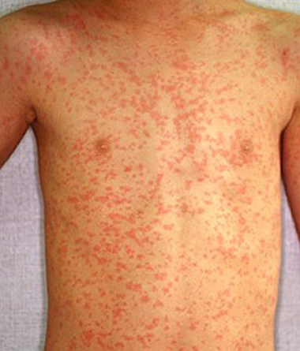
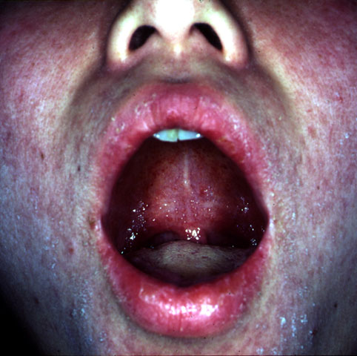
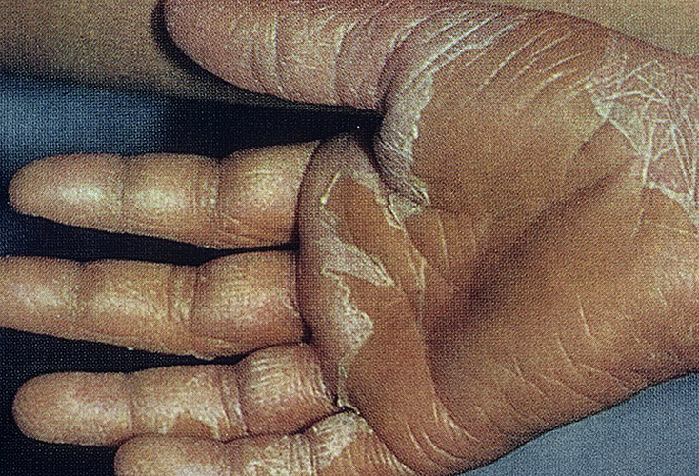
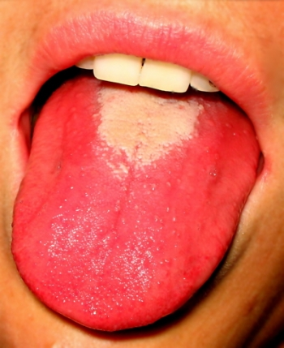
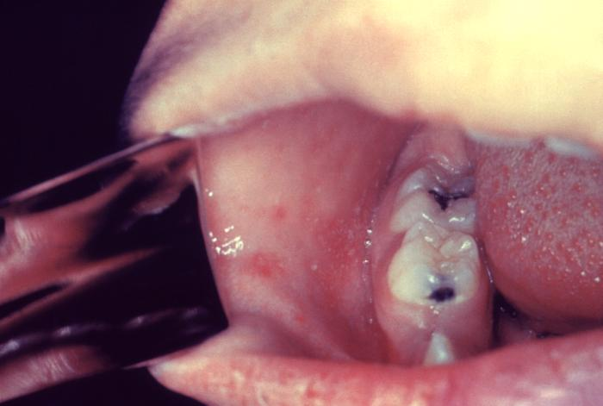

Завдання для команди № 2
ПОСТАВТЕ ОРІЄНТОВНИЙ ДІАГНОЗ ЗА МАЛЮНКОМ:
Завдання для команди № 3
5
6
3
2
1
4
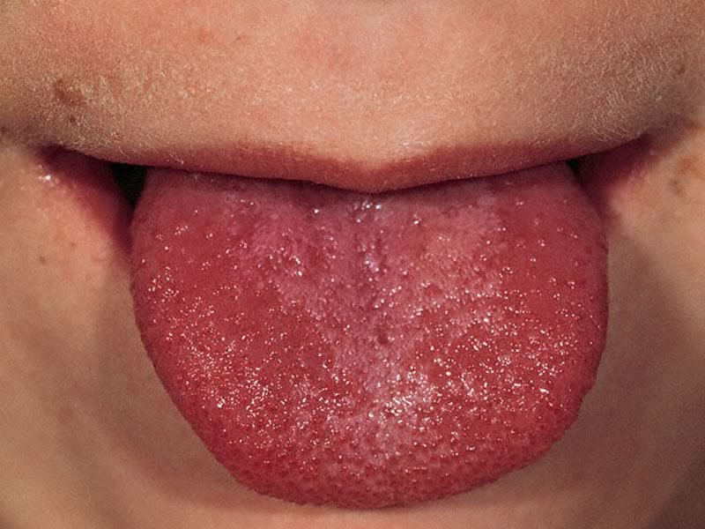
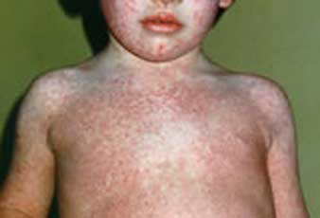
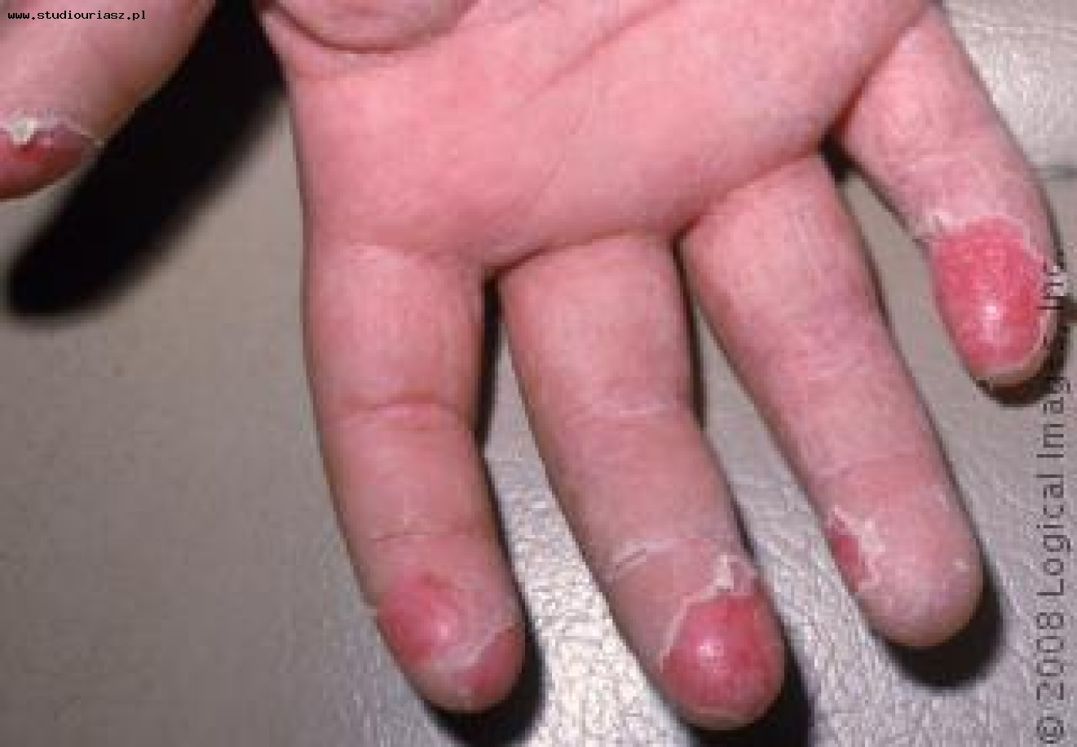
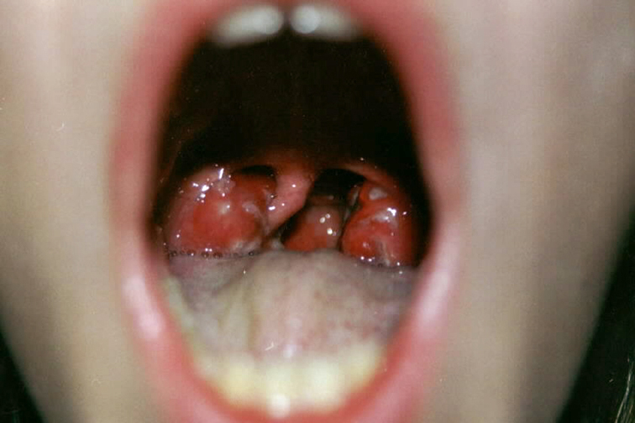
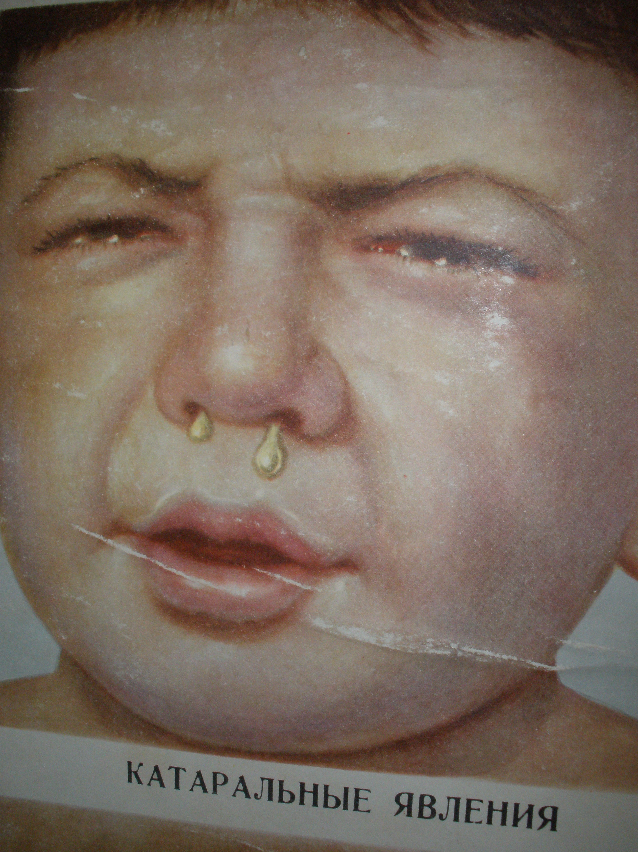
ПОСТАВТЕ ОРІЄНТОВНИЙ ДІАГНОЗ ЗА МАЛЮНКОМ:
ЕТАЛОНИ ВІДПОВІДЕЙ
6
5
3
4
2
1
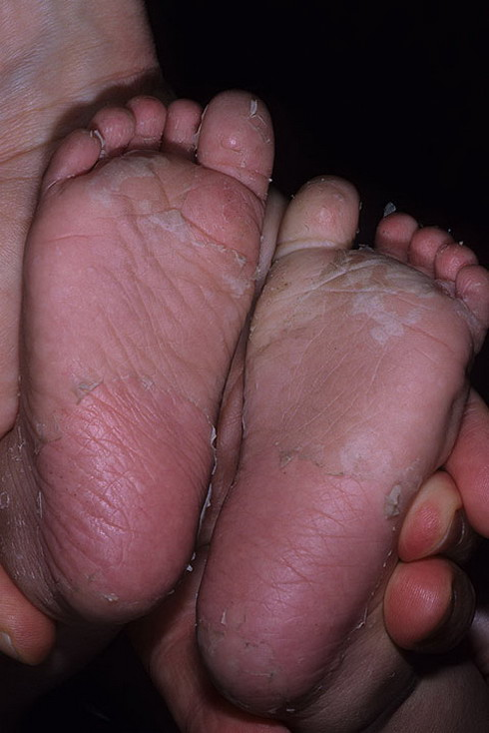
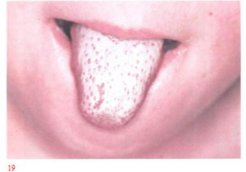
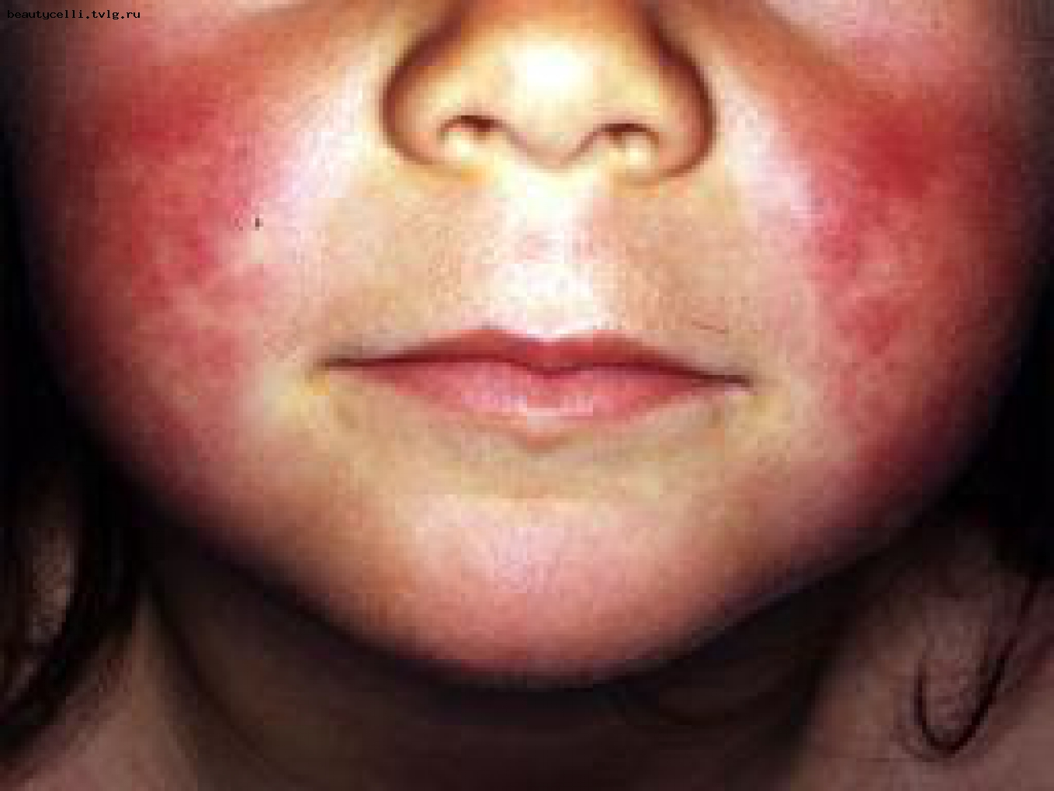
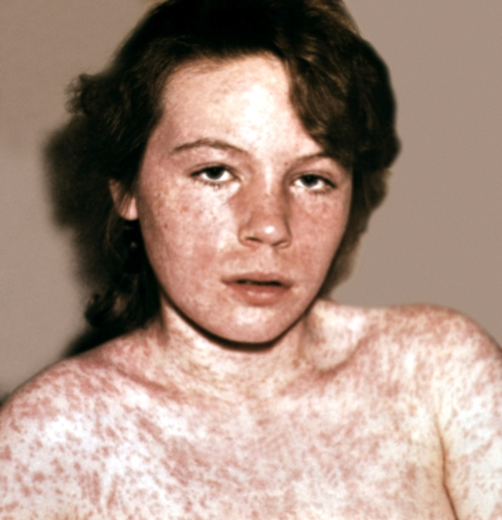
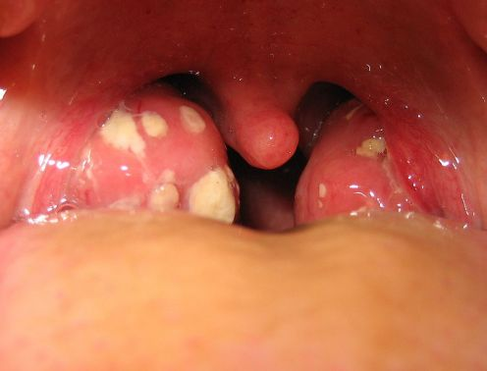
ДО ЗАВДАННЯ «ДІАГНОЗ ЗА МАЛЮНКОМ»:

Завдання для команди№1
1. Кір - малюнок №1, №4, №5;
2. Скарлатина – малюнок №2, №3;
3. Краснуха – малюнок №6.

Завдання для команди№2
1. Кір - малюнок №6;
2. Скарлатина – малюнок №2, №3, №4;
3. Краснуха – малюнок №1, №5.

Завдання для команди№3
1. Кір - малюнок №2, №5;
2. Скарлатина – малюнок №1, №3, №4;
3. Краснуха – малюнок № 6.

ЗАВДАННЯ ДЛЯ САМОСТІЙНОЇ РОБОТИ В КОМАНДАХ
ЗАВДАННЯ ДЛЯ КОМАНДИ № 1
Ви – акушерка ФАПу, зробили щеплення проти кору, краснухи, епідпаротиту. Оформіть карту профілактичних щеплень (форма №063-о).

ЗАВДАННЯ ДЛЯ КОМАНДИ № 2
Ви – дільнична медсестра. Лікар оглядає здорову дитину, для проведення щеплення і направляє її у кабінет щеплень. Заповніть документацію «Інформована згода та оцінка стану здоров’я особи або дитини одним з батьків або іншим законним представником дитини на проведення щеплення або туберкулінодіагностики» (форма №063-2/о).

ЗАВДАННЯ ДЛЯ КОМАНДИ № 3
Ви – акушерка ФАПу, щойно поставили діагноз - «краснуха». Оформіть термінове повідомлення (форма №058-о).
ПОДАЛЬШІ ДІЇ:
Після оформлення документації, команди міняються завданнями поки не будуть оформленні всі документи.

КРИТЕРІЇ ОЦІНЮВІАННЯ ПРАКТИЧНОГО ЗАНЯТТЯ
ТЕМА: «Кір, краснуха, скарлатина»
Оцінювання проводиться за 4-х бальною системою.
Оцінка «5» (відмінно) виставляється, якщо студент добре володіє теоретичними знаннями, використовує знання з інших клінічних дисциплін, може провести дифдіагностику клінічних проявів, уміє аналізувати, узагальнювати отримані знання.
При виконанні практичної навички студент дотримується основних положень, чинних наказів та демонструє його згідно алгоритму виконання чітко, логічно, послідовно.
Оцінка «4» (добре) виставляється, якщо студент дав правильну відповідь, глибоко знає матеріал, вміє клінічно мислити, коментувати результати проведеної роботи, впевнено і послідовно виконує навички, але допускає несуттєві помилки.
Оцінка «3» (задовільно) виставляється, якщо студент не може провести дифдіагностику клінічних проявів, скласти план лікування та догляду при демонстрації практичного навички допускає помилки, які не шкодять здоров'ю дитини.
Оцінка «2» (незадовільно) виставляється, якщо студент не знає відповіді на запитання, не вміє теоретичні знання застосувати на практиці, продемонструвати практичну навичку або виконує її непослідовно, хаотично, допускає грубі помилки, які шкодять здоров'ю дитини або призводять до смерті.
Враховуючи те, що студенти будуть працювати «малими групами» - командами, в кінці заняття підраховуються бали кожній команді. Команда яка набрала найбільше балів – переможе.

ОЦІНЮВАННЯ
Методи навчання | Види робіт | Критерії оцінювання | Оцінка
ПІДГОТОВЧИЙ ЕТАП
Метод конкуруючих груп | Бригаду розподілити на 3 команди по 3 чоловіки. В кожній команді вибрати командира та експерта. Кожна команда буде змагатися за кращі показники. | 1-2 бали | І команда:  1 уч. –  2 уч. –  3уч. –  ІІ команда:  1 уч. –  2 уч. –  3уч. –  ІІІ команда:  1 уч. –  2 уч. –  3уч. –
Кейс метод | Вирішення завдань кейсів кожним членом команди. | 4-х бальна система
Бесіда-дискусія | Активність  Неактивність  Проактивність | 1 бал  0 балів  2 бали
Заповнення таблиці | Контроль виконання позааудиторної роботи «Диференційна діагностика краснухи, кору, скарлатини». | Від 0  до 3 - балів
ОСНОВНИЙ ЕТАП
Метод проблемного кейсу  Рольова гра  Кейс-інцидент | Вирішення завдань-кейсів:  - Розігрування ролей  - надання невідкладної допомоги | 4-х бальна система  4-х бальна система | І команда:  1 уч. –  2 уч. –  3уч. –  ІІ команда:  1 уч. –  2 уч. –  3уч. –  ІІІ команда:  1 уч. –  2 уч. –  3уч. –
Метод «ротаційних трійок» | Проведення професійного тренінгу. | 4-х бальна система
Метод бесіди-дискусії | Обговорення проблемних питань, дискусія.  Активність  Неактивність  Проактивність | 1 бал  0 балів  2 бали
ЗАКЛЮЧНИЙ ЕТАП
Робота малими групами | Постановка діагнозу за малюнком.  6 пр. відп. – 5 (відм.),  5 пр. відп. – 4 (добре),  3 пр. відп. – 3 (задов.),  1-2 пр. відп. – 2 (незад.), | 4-х бальна система | І команда:  1 уч. –  2 уч. –  3уч. –  ІІ команда:  1 уч. –  2 уч. –  3уч. –  ІІІ команда:  1 уч. –  2 уч. –  3уч. –
Метод «ротаційних трійок» | Оформлення документації. | 1-2 бали
 | Інтерактивна робота | 1-3 бали
РЕЗУЛЬТАТИ ІНТЕРАКТИВНОЇ РОБОТИ КОНКУРУЮЧИХ ГРУП

І команда (кількість балів) –
ІІ команда (кількість балів) –
ІІІ команда (кількість балів) –

ПЕРЕМОЖЦЕМ СТАНЕ ТА КОМАНДА, ЯКА НАБЕРЕ НАЙБІЛЬШУ КІЛЬКІСТЬ БАЛІВ.

